**YBJ TD项目保险资产管理监管**

**信息系统**

**保险机构用户使用手册**

**北京太极华保科技股份有限公司**

**2022年8月**

|  |  |  |  |
| --- | --- | --- | --- |
| 文档版本修改记录 | | | |
| 版本 | 修改日期 | 修改摘要 | 修改人 |
| V1.0 | 2022-08-26 | 创建 | 朱会伶、蒋琳 |
|  |  |  |  |
|  |  |  |  |

**目 录**

第1章 概述 6

1.1 编写目的 6

1.2 术语和缩写 6

1.3 参考资料 7

第2章 系统基本情况 7

2.1 系统构成 7

2.2 系统功能架构图 7

2.3 系统角色组成 7

2.4 系统功能列表 8

2.5 系统运行环境 9

第3章 系统安装情况 9

3.1 准备与初始化 9

3.2 安装过程 9

3.3 系统启动 9

3.4 系统关闭 10

第4章 操作说明 10

4.1 系统登录 10

4.1.1 角色要求 10

4.1.2 使用约束 10

4.1.3 界面截图 11

4.1.4 操作步骤 11

4.1.5 录入说明 11

4.2 首页 12

4.2.1 角色要求 12

4.2.2 使用约束 12

4.2.3 界面截图 12

4.2.4 操作步骤 12

4.3 系统管理 13

4.3.1 密码修改 13

4.4 机构管理 14

4.4.1 机构参与人查询 14

4.5 产品管理 15

4.5.1 产品设置 15

4.5.2 登记结果查询 19

4.6 上报设置 20

4.6.1 设置资产委托/托管关系 20

4.6.2 设置上报报表范围 22

4.6.3 查询上报报表范围 24

4.7 编码查询 25

4.7.1 机构账号编码查询 25

4.7.2 分类账号编码查询 26

4.7.3 产品账号编码查询 27

4.7.4 账户编码查询 28

4.7.5 报表编码查询 29

4.7.6 银行编码查询 29

4.8 蓝筹股信息管理 30

4.8.1 蓝筹股信息设置 30

4.9 证券账户管理 32

4.9.1 证券账户设置 32

4.10 公告栏 36

4.10.1 公告查询 36

4.11 信息下载 36

4.12 数据采集 38

4.12.1 数据上报 38

4.12.2 报表数据采集 40

4.12.3 基础数据采集 44

4.12.4 其他报表上报 46

4.12.5 错误数据管理 80

第5章 常见问题处理 81

第6章 裁剪说明 81

# 概述

## 编写目的

本文档通过对系统中各模块的操作方式及流程进行描述，旨在帮助保险公司、保险资产管理公司业务用户更快更好的熟悉及使用本系统完成既定的工作内容。

## 术语和缩写

术语表 表1.1

|  |  |  |
| --- | --- | --- |
| 序号 | 术语 | 说明 |
| 1 | 账户 | 用于反映会计要素的增减变动情况及其结果的载体。 |
| 2 | 保险机构 | 本文中保险机构是指保险公司和保险资产管理公司。 |
| 3 | 托管行 | 本文中是指负责托管保险机构投资资金的银行。 |
| 4 | 第三方机构 | 本文是指财汇资讯公司等数据提供商。 |
| 5 | T+n日 | 是指相对于T日来说的第n个交易日。 |
| 6 | 许可证信息管理系统 | 为本项目机构管理，提供机构信息。以下简称“许可证系统”。 |
| 7 | 总资产 | 指报告期末机构资产负债表中的资产总额。 |
| 8 | 净资产 | 指报告期末机构的资产总额减去负债总额后的净额，即所有者权益。 |
| 9 | 成本 | 指该资产的历史成本或者摊余成本。债券以剔除应计利息之后的净价计算。 |
| 10 | 账面余额 | 指该资产对应会计科目减值前的账面实际余额。 |
| 11 | 账面价值 | 指扣除减值准备后的账面余额，等于账面余额与减值准备之差。 |
| 12 | 财务收益 | 包括已实现收益和交易类金融资产公允价值变动损益。 |
| 13 | 综合收益 | 包括财务收益和可供出售类浮盈。 |
| 14 | 资金平均占用 | 资金平均占用额为各类资产资金占用的平均余额，分为成本和账面余额两个口径，表示该项资产占用的保险资金。统计口径是该资产上年末至报告期末月算术平均余额，如：1月成本平均占用＝（上年末成本+1月底成本）/2，2月成本平均占用＝（上年末成本+1月底成本＋2月底成本）/3，…。账面余额占用依次类推。 |
| 15 | 账面利润 | 包括已实现收益、公允价值变动损益、可供出售类浮盈、资产减值损失和其他收益。 |
| 16 | 浮动盈亏 | =账面余额-成本。 |

## 参考资料

资料表 表1.2

|  |  |  |
| --- | --- | --- |
| 序号 | 资料名称 | 备注 |
| 1 | YBJ TD项目-保险资产管理监管信息系统-需求规格说明书 V1.0 |  |

# 系统基本情况

## 系统构成

## 系统功能架构图

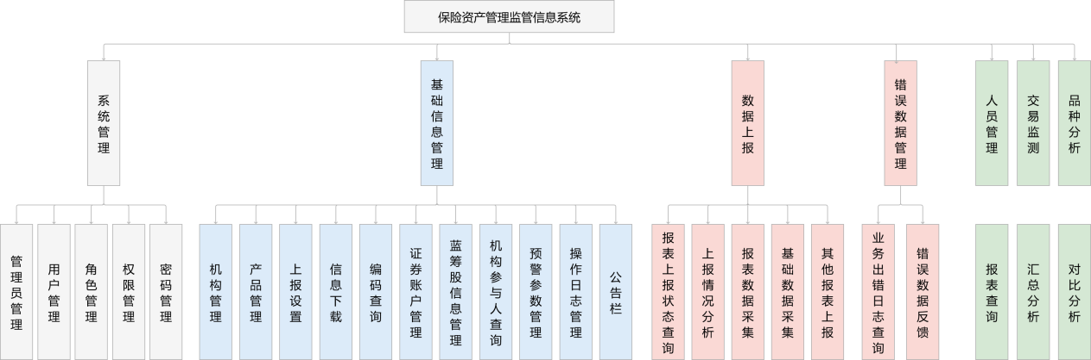

系统功能结构图 图2.1

## 系统角色组成

系统角色表 表2.1

|  |  |  |  |
| --- | --- | --- | --- |
| 系统名称 | 角色名称 | 主要用途 | 备注 |
| 保险资产管理监管信息系统 | 保险公司业务用户 | 1. 管理保险机构产品信息； 2. 设置资产委托/托管关系； 3. 设置上报报表范围； 4. 维护证券账户； 5. 管理蓝筹股信息； 6. 报表数据采集； 7. 基础数据采集； 8. 其他报表上报。 |  |
| 保险资产管理公司业务用户 | 1. 管理保险机构产品信息； 2. 设置资产委托/托管关系； 3. 设置上报报表范围； 4. 维护证券账户； 5. 管理蓝筹股信息； 6. 报表数据采集； 7. 基础数据采集； 8. 其他报表上报。 |  |

## 系统功能列表

系统功能表 表2.2

|  |  |  |
| --- | --- | --- |
| 子系统名称 | 一级功能 | 二级功能 |
| 系统管理子系统 | 系统管理 | 密码修改 |
| 基础信息管理子系统 | 基础信息管理 | 产品管理 |
| 机构管理 |
| 编码查询 |
| 上报设置 |
| 信息下载 |
| 证券账户管理 |
| 蓝筹股信息管理 |
| 公告栏 |
| 数据装载/同步/解析/加载/清洗/加工子系统 | 数据采集 | 数据上报 |
| 报表数据采集 |
| 基础数据采集 |
| 其他报表上报 |
| 错误数据管理 |

## 系统运行环境

系统运行环境信息表 表2.3

|  |  |
| --- | --- |
| 操作系统 | 统信UOS操作系统 |
| 前置端数据库 |  |
| 中心端数据库 | 神通数据库 |
| 中间件 | 东方通，CKettle（用于同步许可证信息管理系统） |
| 用户操作系统 |  |
| 访问路径 |  |
| 浏览器 | 基于Chrome内核的浏览器 |
| 用户 | 保险公司业务用户、保险资产管理公司业务用户 |
| 密码 | 此系统用户密码 |

# 系统安装情况

## 准备与初始化

系统上线前需进行数据准备，包括产品数据、资产委托/托管关系、证券账户数据、蓝筹股数据等。

## 安装过程

无需安装。从YBJH采集平台客户端登录。

## 系统启动

同第4章第1节系统登录。

## 系统关闭

点击右上角按钮，退出登录。

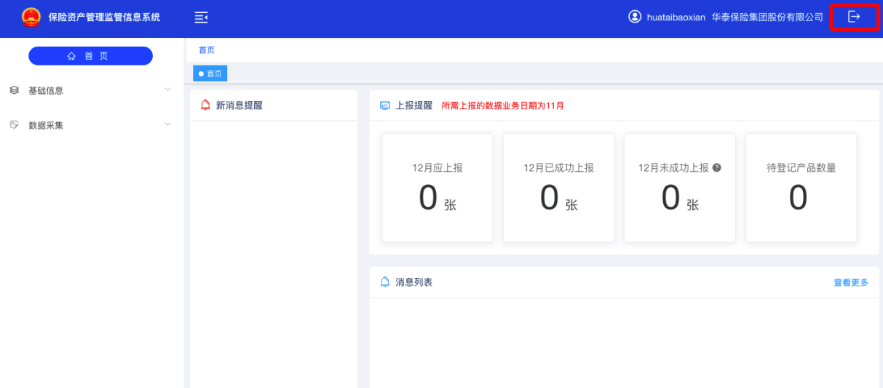

系统关闭 图3.1

# 操作说明

## 系统登录

### 角色要求

使用用户：保险公司业务用户、保险资产管理公司业务用户。

### 使用约束

1. 用户有YBJH采集平台登录权限；
2. 账号未被禁用。

### 界面截图



系统登录 图4.1

### 操作步骤

1. 登录YBJH采集平台客户端，点击菜单保险资产管理监管信息系统，进入保险资产管理监管信息系统；
2. 输入用户名、密码，点击登录按钮，如图系统登录 图4.1。如需获取用户名、密码，请在群里联系工作人员，发送许可证信息管理系统的机构编码。

### 录入说明

录入信息表 表4.1

|  |  |  |
| --- | --- | --- |
| 数据项 | 录入内容说明 | 录入限制 |
| 用户名 |  | 用户名不能为空，不能重复，应为2-18位字符，不能含有中文 |
| 密码 |  | 密码应为10位，字母+数字+特殊字符组成，字母（区分大小写），特殊字符包括：$@!%#_~?& |

## 首页

### 角色要求

使用用户：保险公司业务用户、保险资产管理公司业务用户。

### 使用约束

用户输入用户名、密码成功登录系统。

### 界面截图

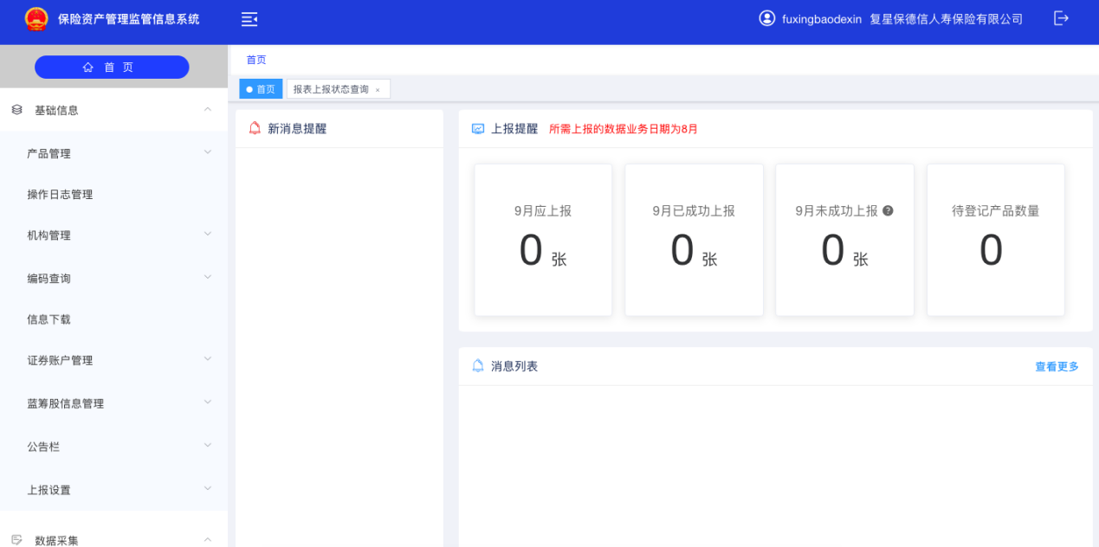

首页 图4.2

### 操作步骤

登录系统后，进入“首页”，页面分为三部分：第一部分为新消息提醒，展示系统未读消息；第二部分为上报提醒，第三部分为消息列表，展示所有未过期的系统消息。如图首页 图4.2。

## 系统管理

### 密码修改

#### 角色要求

使用用户：保险公司业务用户、保险资产管理公司业务用户。

#### 使用约束

无。

#### 界面截图

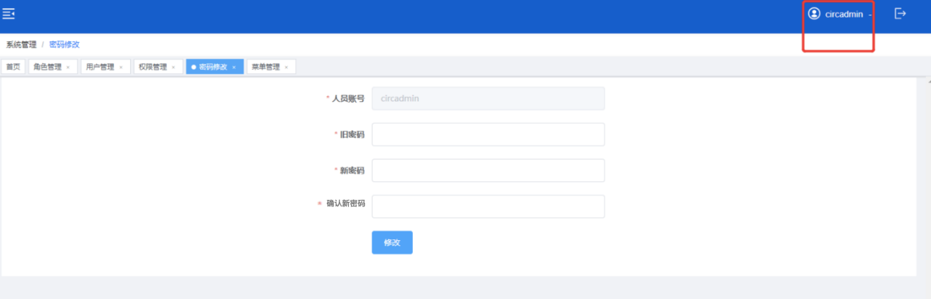

密码修改 图4.3

#### 操作步骤

用户可通过此功能对本机构的用户密码进行修改。

1. 用户点击右上角修改个人信息进入密码修改页面，如图密码修改 图4.3；
2. 系统弹出密码修改对话框；
3. 输入旧密码、新密码（密码应为10位，字母+数字+特殊字符组成，字母（区分大小写），特殊字符包括：$@!%#_~?&）；
4. 在确认新密码输入框中重复输入新设置的密码；
5. 点击修改按钮，系统提示密码设置成功。

#### 录入说明

录入信息表 表4.2

|  |  |  |
| --- | --- | --- |
| 数据项 | 录入内容说明 | 录入限制 |
| 旧密码 | 应录入当前登录账号密码 |  |
| 新密码 | 录入新密码 | 密码应为10位，字母+数字+特殊字符组成，字母（区分大小写），特殊字符包括：$@!%#_~?& |
| 确认新密码 | 应和新密码一致 |  |

## 机构管理

### 机构参与人查询

#### 角色要求

使用用户：保险公司业务用户、保险资产管理公司业务用户。

#### 使用约束

无。

#### 界面截图

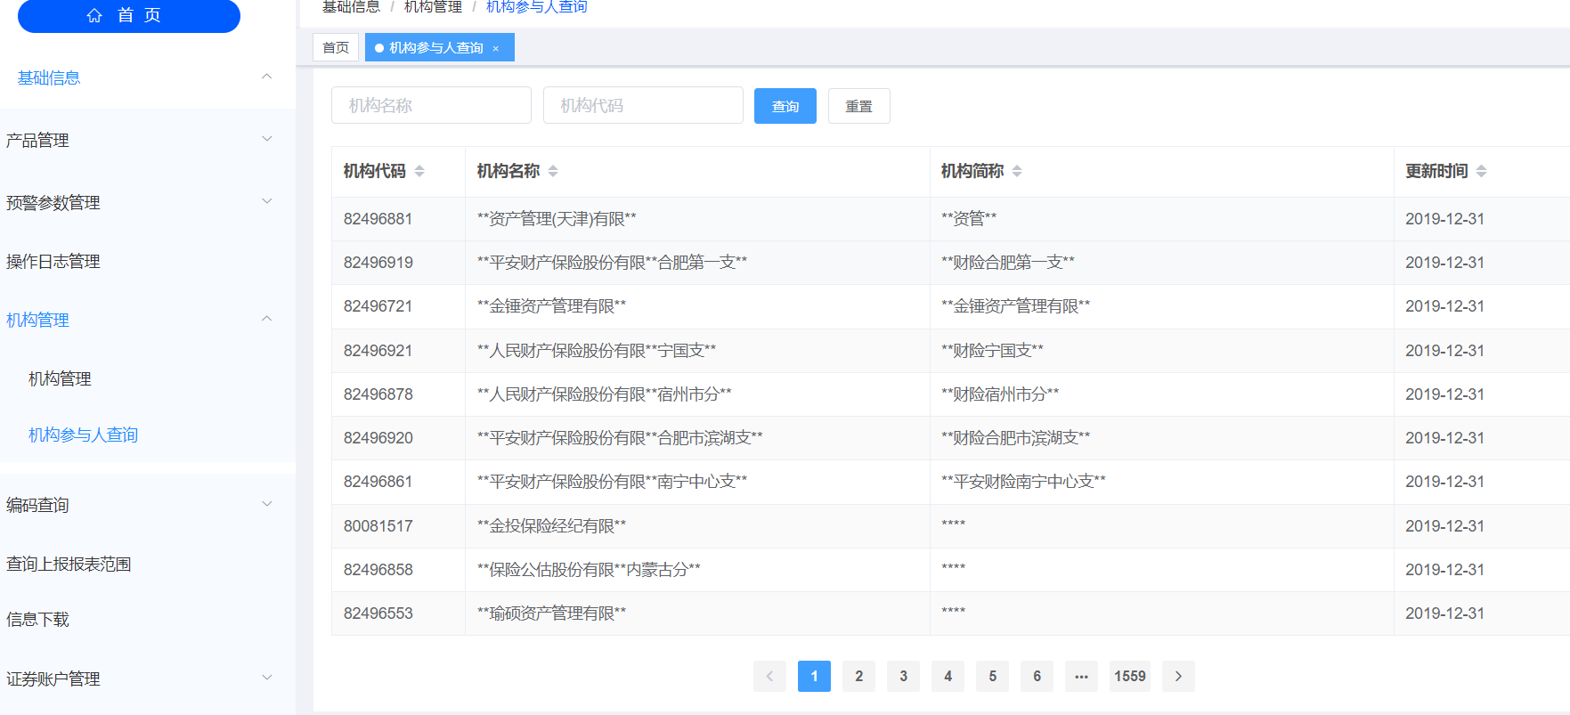

机构参与人查询 图4.4

#### 操作步骤

用户可通过此模块查询市场上所有机构参与人相关信息。

1. 进入“基础信息->机构管理->机构参与人查询”页面；
2. 输入查询条件，点击查询按钮，在查询结果列表显示符合条件的机构参与人信息；如未输入任何查询条件，点击查询按钮，查询出所有的机构参与人信息，如图机构参与人查询 图4.4。

## 产品管理

### 产品设置

#### 角色要求

使用用户：保险公司业务用户、保险资产管理公司业务用户。

#### 使用约束

YBJH用户在“机构管理”功能中增加了保险机构信息，且保险机构状态为“有效”状态。

#### 界面截图

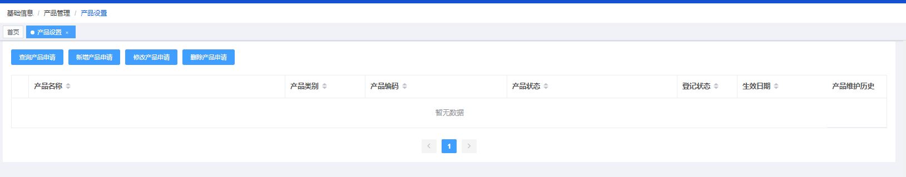

产品登记查询 图4.5

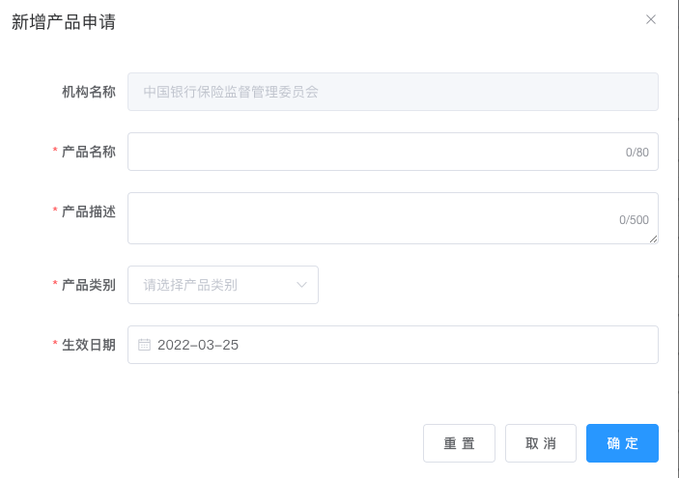

新增产品申请 图4.6

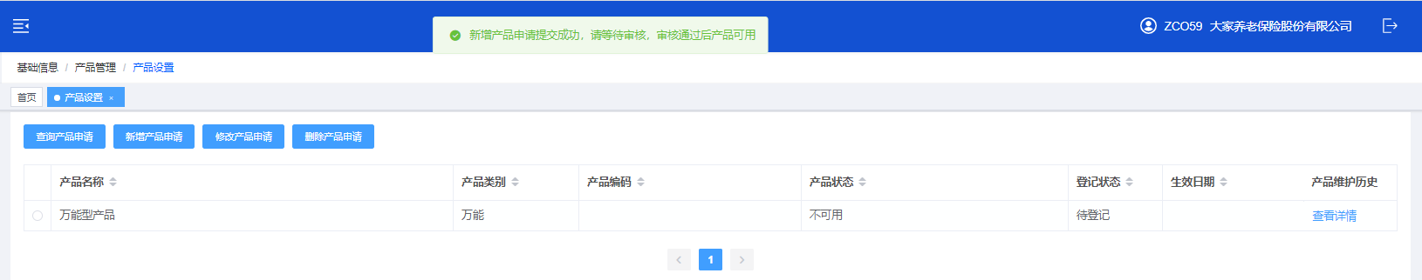

新增产品申请成功 图4.7

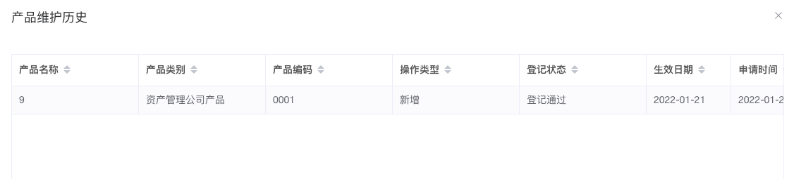

查看产品维护历史 图4.8

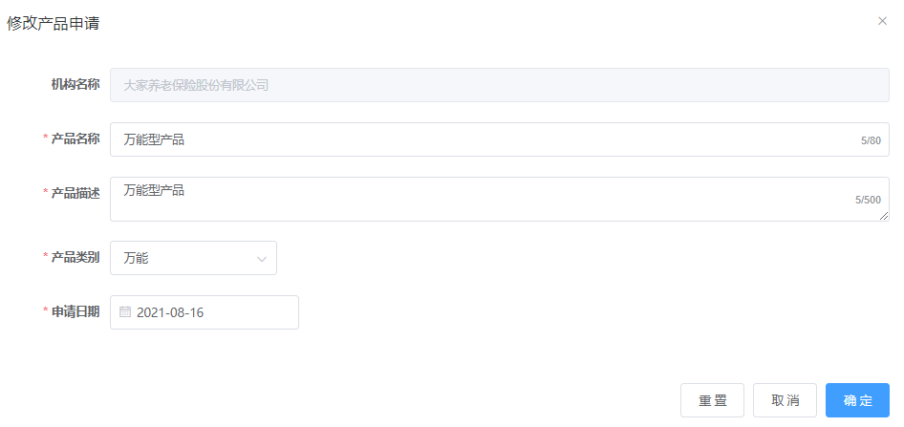

修改产品申请 图4.9



修改产品申请提交成功 图4.10



删除产品申请 图4.11

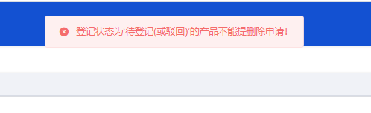

不能提交删除申请 图4.12



删除产品提交成功 图4.13

#### 操作步骤

用户通过此功能在系统中新增、维护本机构的保险产品信息。只有在系统中添加并通过YBJH登记通过后的保险产品，才能在本系统中对该产品进行后续报表数据上报。对于保险公司，保险产品即为公司在YBJH备案通过的具体保险产品，投连产品需登记具体投资账户；对于保险资产管理公司，则需登记保险资产管理产品。

1. 进入“产品管理->产品设置”页面，系统根据用户所属机构，显示机构下已设置的产品列表，如图产品登记查询 图4.5；
2. 查询产品信息：用户点击查询产品申请按钮，刷新页面，页面显示系统内最新的产品列表。用户点击查看详情按钮，查看产品的维护历史，如图查看产品维护历史 图4.8；
3. 新增产品申请：用户点击新增产品申请按钮，系统弹出“新增产品申请”对话框，用户填写相关内容；点击确认按钮提交产品信息，系统校验通过后，提示“新增产品申请提交成功，请等待审核，审核通过后产品可用”；点击确认按钮时，校验必填项是否为空，若必填项为空，输入框标红，显示“必填”；新增产品申请提交成功，产品进入工作网，登记状态设为“待登记”，产品状态为“不可用”，操作类型为“新增”，并生成产品维护历史；用户点击关闭按钮，关闭当前窗口，不保存本次录入的新增产品申请信息；产品新增过程遇到异常时，系统提示“产品新增申请异常”，如图新增产品申请 图 4.6、新增产品申请成功 图 4.7；
4. 修改产品申请：用户选择一条产品记录，点击修改按钮，修改信息后；点击确定按钮，系统校验通过后，提示“修改产品申请提交成功，待审核”，该产品进入“待登记”状态，产品状态为“不可用”；用户点击关闭按钮，关闭当前窗口，不改变当前产品信息，修改产品申请 图4.9、修改产品申请提交成功 图4.10；
5. 满足以下条件，用户可以修改当前产品申请：仅登记状态为“待登记”的产品申请允许修改。登记状态为“登记通过”或“驳回”的申请不允许修改。如需提交被“驳回”的同类产品申请，应重新发起；
6. 修改产品信息过程中遇到错误时，系统提示“修改产品异常”。
7. 删除产品申请：用户选择一条产品记录，点击删除按钮，系统弹出删除产品申请对话框，提示“请谨慎操作，删除产品申请登记通过后，产品不可用，从登记通过当天开始的报表不再需要上报”；用户点击确认按钮，系统校验通过后，提示“删除产品申请提交成功，请等待审核，审核通过后产品不可用”，该产品进入“待登记”状态，操作类型为“删除”，产品状态维持在“可用”状态；用户点击关闭按钮，关闭当前窗口，不改变当前产品信息，删除商品申请 图4.11、不能提交删除申请 图4.12、删除产品提交成功 图 4.13；
8. 满足以下条件，用户可以发起产品删除申请：仅登记状态为“登记通过”且操作类型为“新增”的产品允许发起删除申请；登记状态为“待登记”或“驳回”时，系统弹出提示：“登记状态为'待登记（或驳回）'的产品不能发起删除申请”；
9. 删除产品过程中遇到错误时，系统提示“产品删除申请异常，请重新发起”。

### 登记结果查询

#### 角色要求

使用用户：保险公司业务用户、保险资产管理公司业务用户。

#### 使用约束

用户使用产品设置功能，新增或维护过产品信息。

#### 界面截图

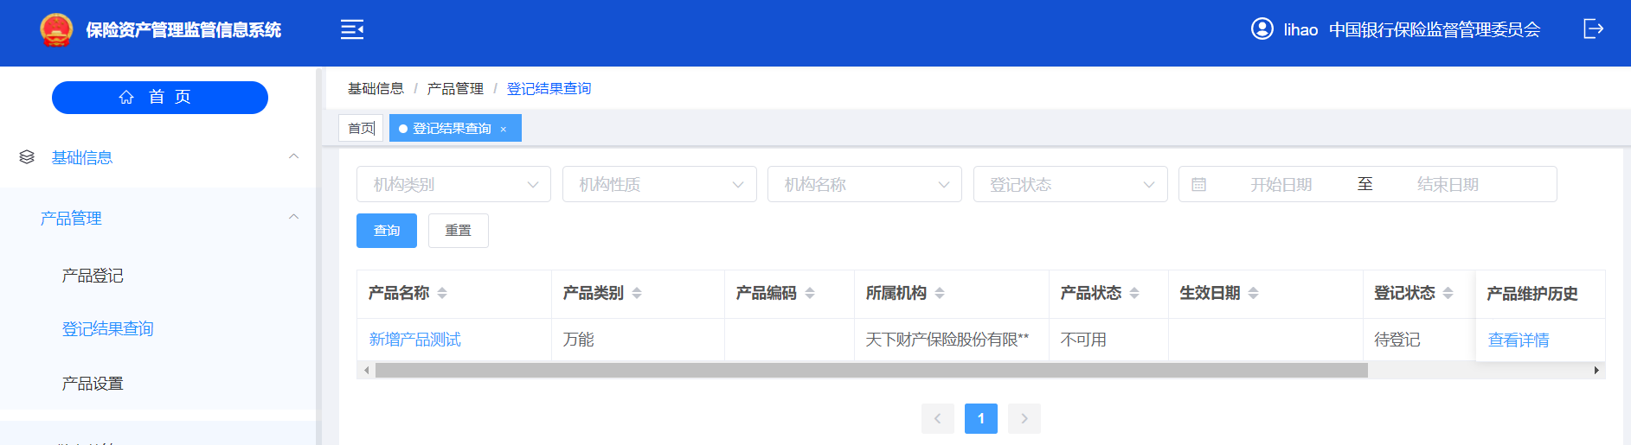

登记结果查询 图4.14

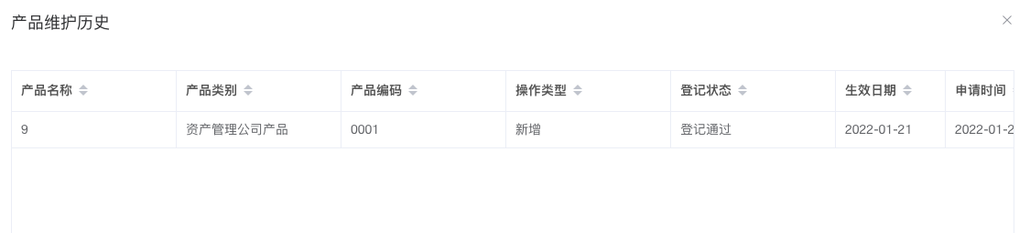

查看产品维护历史 图4.15

#### 操作步骤

用户可通过此功能查看各机构在“产品设置”功能中，新增、维护过的产品的最后处理状态。

1. 进入“基础信息->产品管理->登记结果查询”页面，默认显示所有查询结果，如图登记结果查询 图4.14；
2. 输入查询条件，点击查询按钮，根据输入的查询条件，查询相关结果；
3. 点击重置按钮，清空输入的查询条件；
4. 点击查看详情，弹出产品详细信息对话框，可查看该产品详细的登记信息，在产品详细信息对话框中点击关闭按钮，可关闭对话框，如图查看产品维护历史 图4.15。

## 上报设置

### 设置资产委托/托管关系

#### 角色要求

使用用户：保险公司业务用户、保险资产管理公司业务用户。

#### 使用约束

YBJH用户通过“机构管理”功能在系统中新增了各保险公司、保险资产管理公司、托管行对应的机构信息，且状态为“有效”。

#### 界面截图

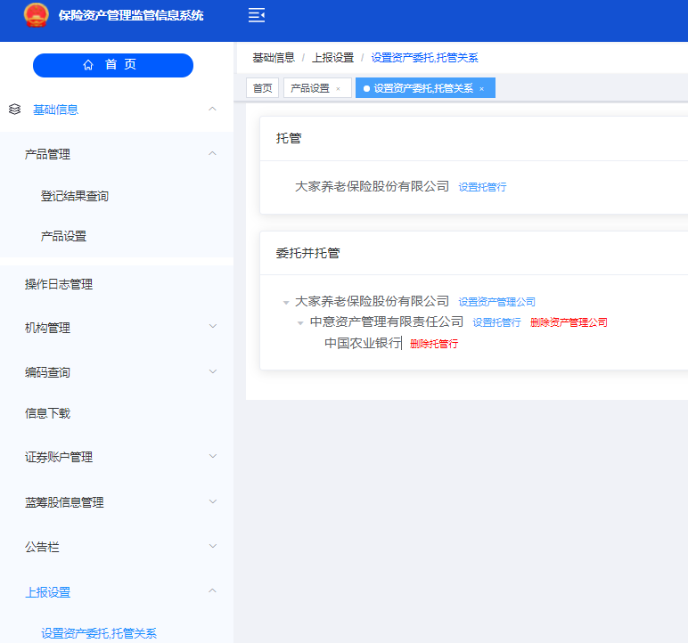

设置资产委托/托管关系图 4.16

#### 操作步骤

用户通过此功能选择本机构资产委托的保险资产管理公司及资金托管的托管行。

1. 进入“上报设置->设置资产委托/托管关系”页面，如果用户已维护过资产委托/托管关系，系统默认显示已维护的结果，如图设置资产委托/托管关系图 4.16；
2. 设置/删除托管行：用户在“托管”区域点击增加托管行按钮，系统弹出“添加托管行”弹窗，用户勾选托管行，点击确定按钮，系统提示“托管关系设置成功”；用户点击删除按钮，可直接删除该托管行。若该托管行已设置该保险机构的上报报表范围，提示“存在托管行【****】上报保险机构【000131】的范围信息，请此托管行删除上报范围后再解除托管关系！”
3. 设置资产管理公司并托管：用户在“委托并托管”区域点击设置资产管理公司按钮，系统弹出“添加资产管理公司”弹窗，系统列举已维护的资产管理公司，用户勾选资产管理公司，点击确定按钮，系统提示“委托关系设置成功，请为其增加托管行”，但不强制必须本次增加（不阻断）；用户可委托多家资产管理公司，每家资产管理公司下可选择多个托管行。
4. 删除资产管理公司：用户点击删除资产管理公司按钮，若该资产管理公司已设置了该保险机构的上报报表范围，提示“存在资产管理公司【****】上报保险机构【000131】的范围信息，请此资产管理公司删除上报范围后再解除委托/托管关系！”；若资产管理公司下已有托管行，资管公司不可取消勾选。取消勾选时提示“资管公司下已维护托管行，取消托管行后才能取消资管公司”。
5. 删除该资产管理公司下的托管行，若托管行已设置该保险机构的上报报表范围，提示“存在托管行【****】上报保险机构【000131】的范围信息，请此托管行删除上报范围后再解除托管关系！”。

### 设置上报报表范围

#### 角色要求

使用用户：保险公司业务用户、保险资产管理公司业务用户。

#### 使用约束

1. 使用产品设置功能，创建本机构的产品相关信息，并且产品信息状态为“登记通过”。
2. 对于保险资产管理公司受托部分的业务报表设置，还需要委托方设置了对应的“资产委托/托管关系”。

#### 界面截图

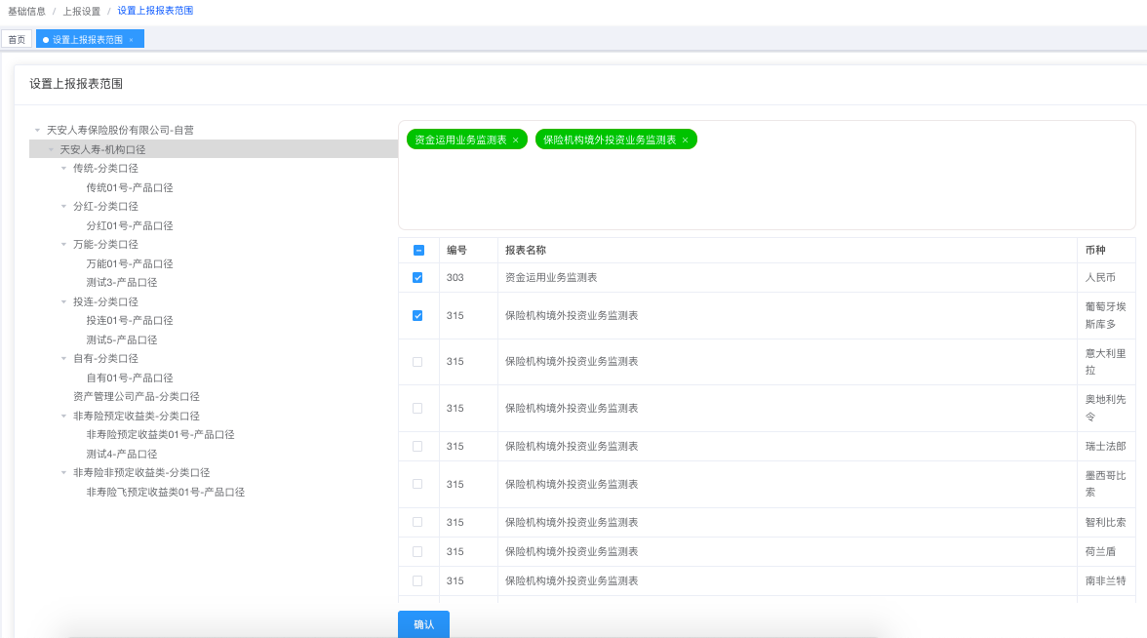

设置上报报表范围 图4.17



报表上报范围设置成功 图4.18

#### 操作步骤

保险机构根据本机构的投资资质在机构层、产品分类层、产品层这三层口径下勾选对应业务涉及的报表，设置完毕后，系统将在T日结束时，根据机构设置的上报报表范围生成业务T日所需上报的报表记录（此处T表示交易日、月末、季末），待系统生成记录后，机构方可进行已设置的报表的数据上传、上报。当业务发生变化或其他原因引起的上报报表范围的变更时，需要及时设置上报报表范围。

对于季报表，机构设置了季报表的上报报表后，系统会自动检查该月是否为一个季度的最后一个月，如是则会根据机构设置的情况生成季报表的上报记录；如不是，即使设置了，也不会生成上报记录。

1. 进入“上报设置”菜单->设置上报报表范围”页面，系统默认显示最后维护后的数据，如图设置上报报表范围 图4.17；
2. 在左侧选中机构口径、分类口径或产品口径；
3. 在右侧勾选该口径下所需上报的报表，支持多选；
4. 点击确认按钮，提交上报报表范围配置信息，信息提交成功后，系统提示“上报报表范围配置保存成功”，如图报表上报范围设置成功 图4.18；用户未点击确认按钮，不保存本次报表上报范围配置；
5. 用户在页面右侧已勾选的报表中，可以取消勾选，点击确认按钮，取消该报表上报。

### 查询上报报表范围

#### 角色要求

使用用户：保险公司业务用户、保险资产管理公司业务用户。

#### 使用约束

使用设置上报报表范围功能，设置过本机构的相关业务上报报表。

#### 界面截图

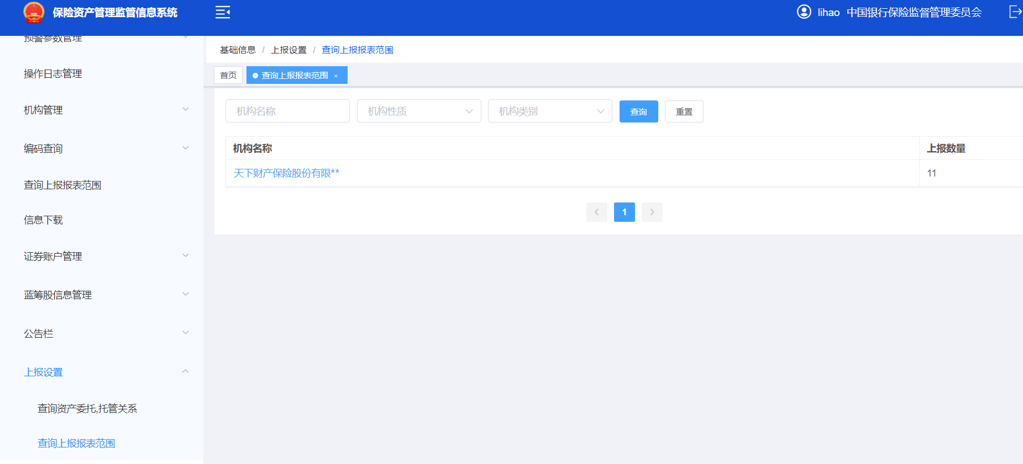

查询上报报表范围 图4.19

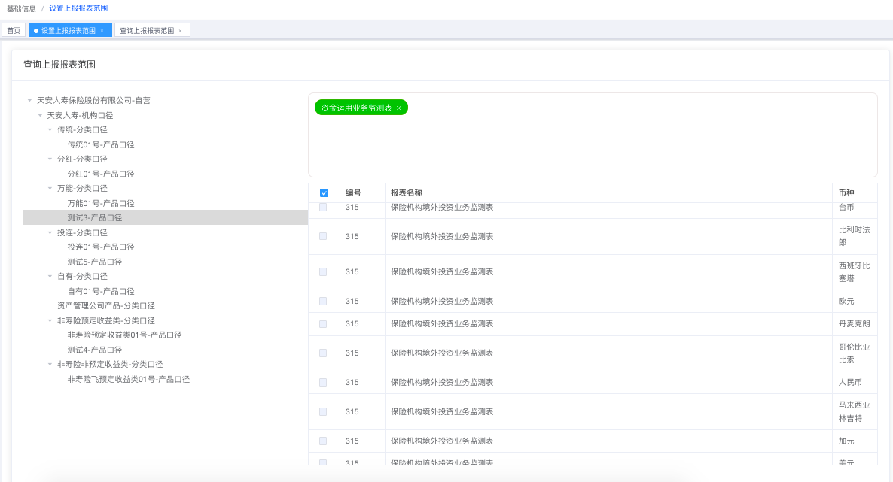

查看上报报表范围 图4.20

#### 操作步骤

用户可通过此模块查询本机构所设置的需上报的相关报表内容。

1. 进入“基础信息->上报设置->查询上报报表范围”页面，输入查询条件，点击查询按钮，查询页面显示查询结果，点击机构名称，进入查看当前机构的上报报表范围，如图查询上报报表范围 图4.19、查看上报报表范围 图4.20；
2. 点击重置按钮，清空查询条件。

## 编码查询

### 机构账号编码查询

#### 角色要求

使用用户：保险资产管理公司业务用户、托管行业务用户。

#### 使用约束

无。

#### 界面截图

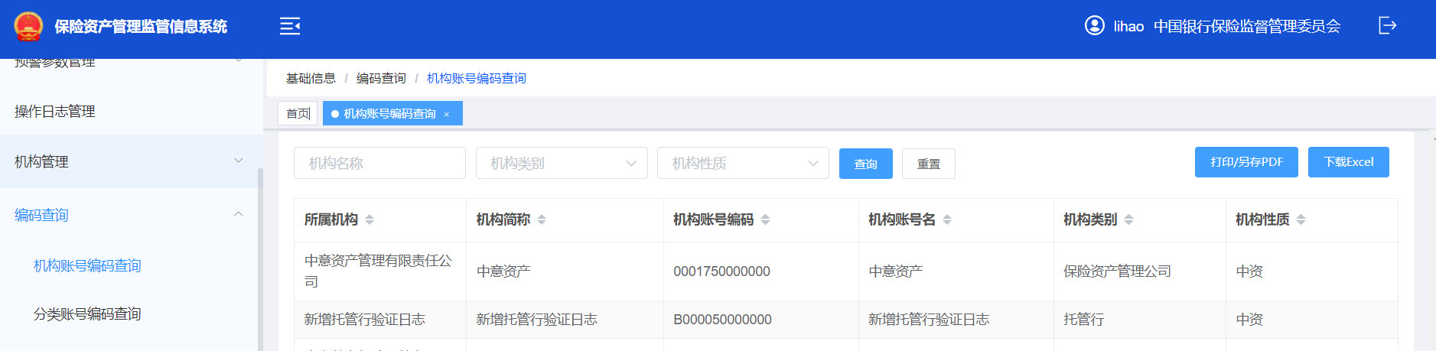

机构账号编码查询 图4.21

#### 操作步骤

用户通过此功能可查询所有机构的机构层账户相关信息，获取机构层账户编码信息后，在上报公司层账户报表，编写EXCEL文件名、TXT文件名时使用。

1. 进入“基础信息->编码查询->机构账号编码查询”页面，输入查询条件，点击查询按钮，查询页面显示查询结果，如图机构账号编码查询 图4.21；
2. 点击重置按钮，清空查询条件。

### 分类账号编码查询

#### 角色要求

使用用户：保险公司业务用户、保险资产管理公司业务用户。

#### 使用约束

无。

#### 界面截图

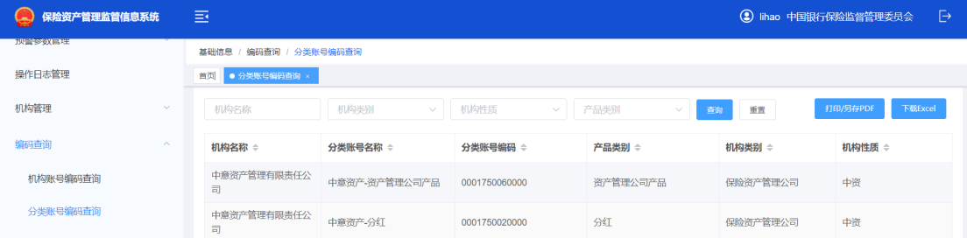

分类账号编码查询 图4.22

#### 操作步骤

用户通过此功能可查询所有机构的第二层分类账户的相关信息，获取第二层账户编码信息后，在上报分类层账户报表，编写EXCEL文件名时使用。

1. 进入“基础信息->编码查询->分类账号编码查询”页面，输入查询条件，点击查询按钮，查询页面显示查询结果，如图分类账号编码查询 图4.22；
2. 点击重置按钮，清空查询条件。

### 产品账号编码查询

#### 角色要求

使用用户：保险公司业务用户、保险资产管理公司业务用户。

#### 使用约束

无。

#### 界面截图

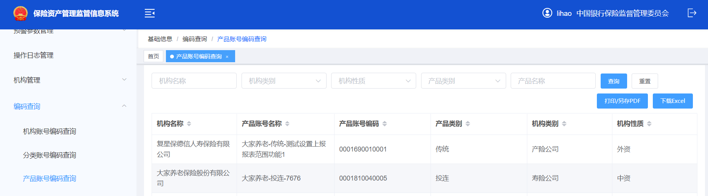

产品账号编码查询 图4.23

#### 操作步骤

用户通过此功能可查询所有机构的第三层产品账户的相关信息，获取产品账户编码信息后，在上报第三层产品账户报表，编写EXCEL文件名、TXT文件名时使用。

1. 进入“基础信息->编码查询->产品账号编码查询”页面，输入查询条件，点击查询按钮，查询页面显示查询结果，如图产品账号编码查询 图4.23；
2. 点击重置按钮，清空查询条件。

### 账户编码查询

#### 角色要求

使用用户：保险公司业务用户、保险资产管理公司业务用户。

#### 使用约束

无。

#### 界面截图

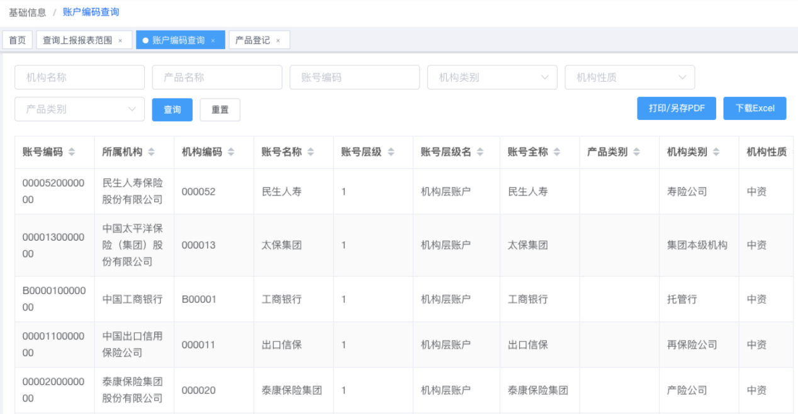

账户编码查询 图4.24

#### 操作步骤

此功能中涵盖了所有机构三层的账户相关信息，用户可通过此功能查询到所有机构的机构编码、三层账户编码、账号的层级关系等相关内容，在制作上报的压缩包时使用。

1. 进入“基础信息->编码查询->账户编码查询”页面，输入查询条件，点击查询按钮，查询页面显示查询结果，如图账户编码查询 图4.24；
2. 点击重置按钮，清空查询条件。

### 报表编码查询

#### 角色要求

使用用户：保险公司业务用户、保险资产管理公司业务用户。

#### 使用约束

无。

#### 界面截图

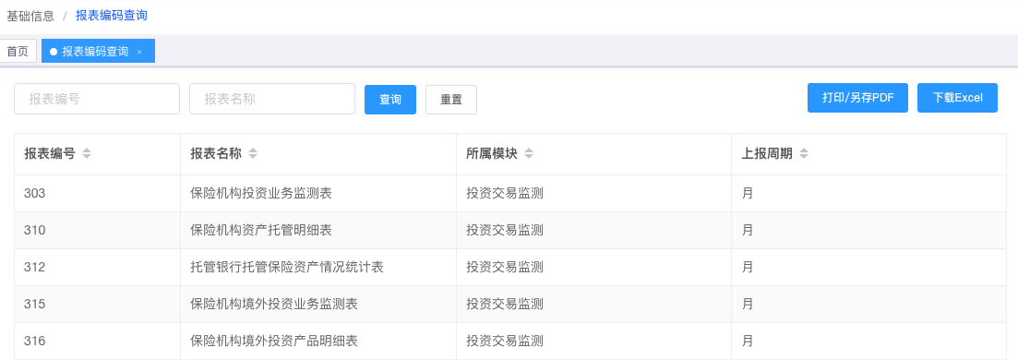

报表编码查询 图4.25

#### 操作步骤

用户通过此功能查询所有报表的相关信息，获取需上报的报表编码、报表上报周期信息，在制作压缩包、EXCEL文件、TXT文件命名时使用。

1. 进入“基础信息->编码查询->报表编码查询”页面，输入查询条件，点击查询按钮，查询页面显示查询结果，如图报表编码查询 图4.25；
2. 点击重置按钮，清空查询条件。

### 银行编码查询

#### 角色要求

使用用户：保险公司业务用户、保险资产管理公司业务用户。

#### 使用约束

无。

#### 界面截图

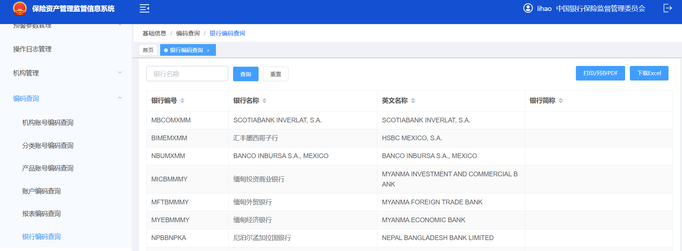

银行编码查询 图4.26

#### 操作步骤

用户通过此功能查询银行的相关信息，获取银行编码信息，在上报数据时填写银行编码。

1. 进入“基础信息->编码查询->银行编码查询”页面，输入查询条件，点击查询按钮，查询页面显示查询结果，如图银行编码查询 图4.26；
2. 点击重置按钮，清空查询条件。

## 蓝筹股信息管理

### 蓝筹股信息设置

#### 角色要求

使用用户：保险公司业务用户、保险资产管理公司业务用户。

#### 使用约束

无。

#### 界面截图

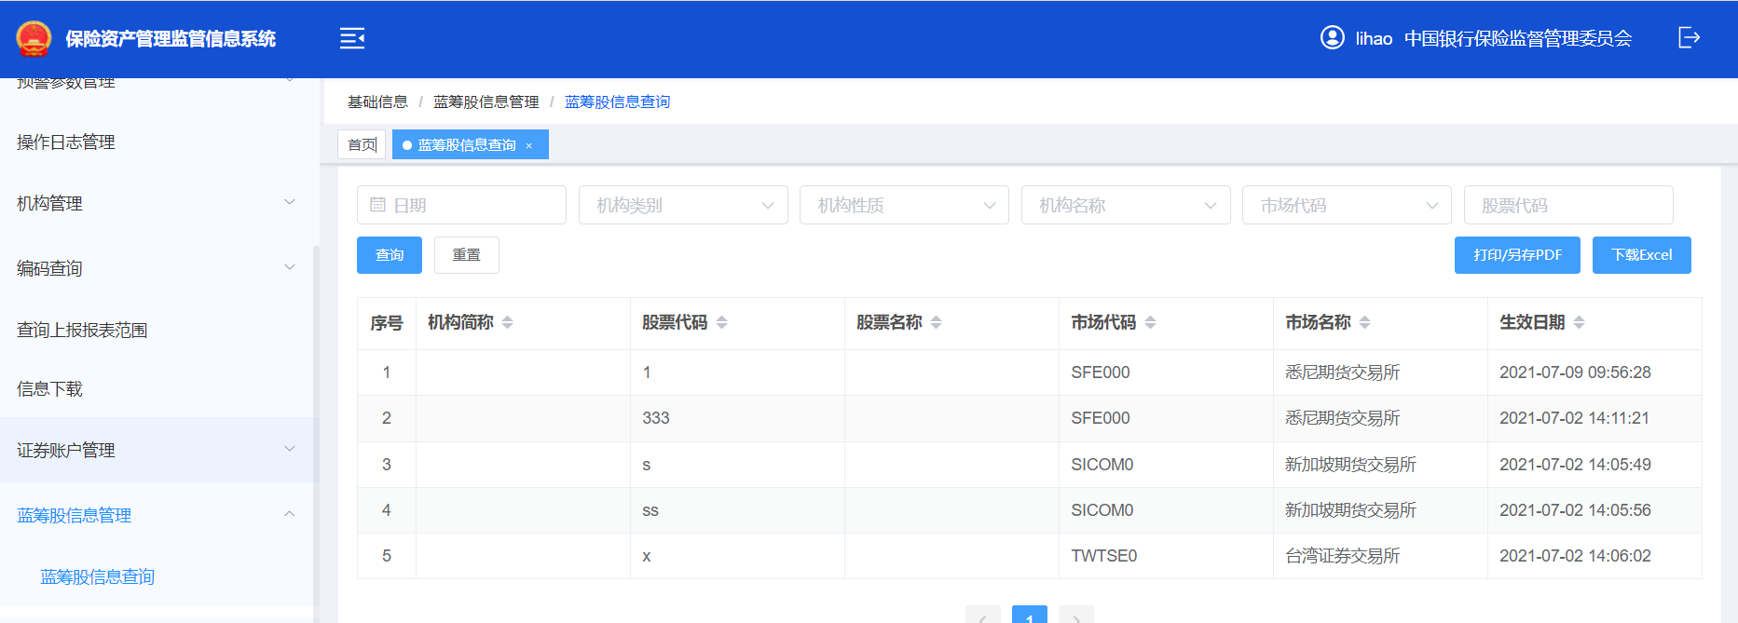

蓝筹股信息查询 图4.27

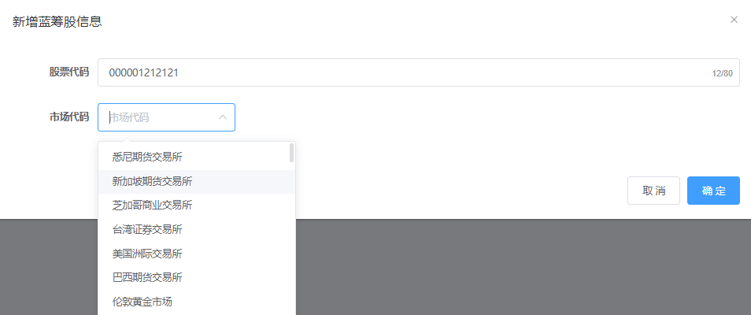

新增蓝筹股信息 图4.28

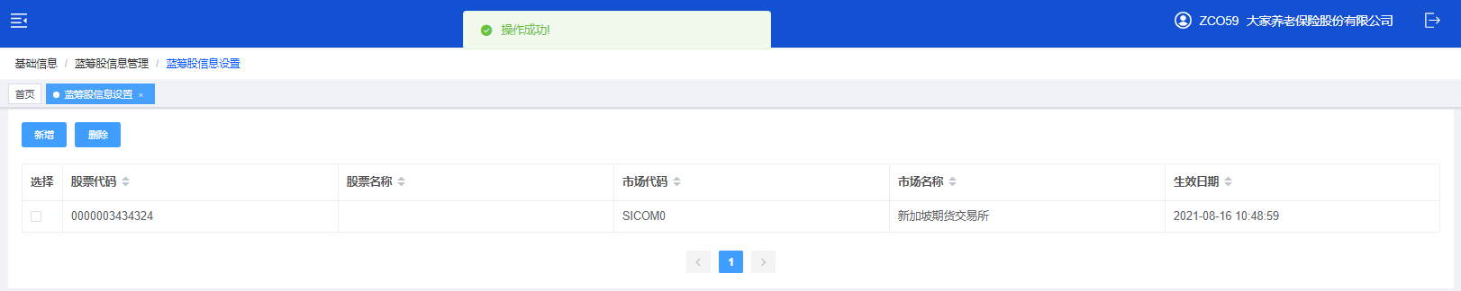

蓝筹股信息新增成功 图4.29

#### 操作步骤

用户通过此功能新增本机构涉及的蓝筹股信息。

1. 进入“蓝筹股信息管理->蓝筹股信息设置”页面；页面自动查询当前用户所属机构的已生效蓝筹股信息，如图蓝筹股信息查询 图4.27；
2. 新增蓝筹股信息：点击新增按钮，进行蓝筹股新增操作。系统弹出“蓝筹股新增”对话框；用户点击提交按钮，系统对输入字段进行校验，若校验失败，提示"股票代码为必输项"或"市场代码为必选项"；系统根据股票代码，市场代码判断，是否存在生效冲突，若存在冲突，则提示“系统已存在此股票的生效记录，不可再次添加。”新增失败；系统校验通过则提示“新增成功”，查询结果列表显示最新的生效蓝筹股情况，如图新增蓝筹股信息 图4.28、蓝筹股信息新增成功 图 4.29；
3. 删除蓝筹股信息：用户选择需要删除的股票，点击删除按钮对选中的股票进行删除操作，系统提示“是否删除已选蓝筹股信息?”；若用户点击确认按钮，进行删除操作；用户点击取消按钮，关闭当前页面。

## 证券账户管理

### 证券账户设置

#### 角色要求

使用用户：保险公司业务用户、保险资产管理公司业务用户。

#### 使用约束

无。

#### 界面截图

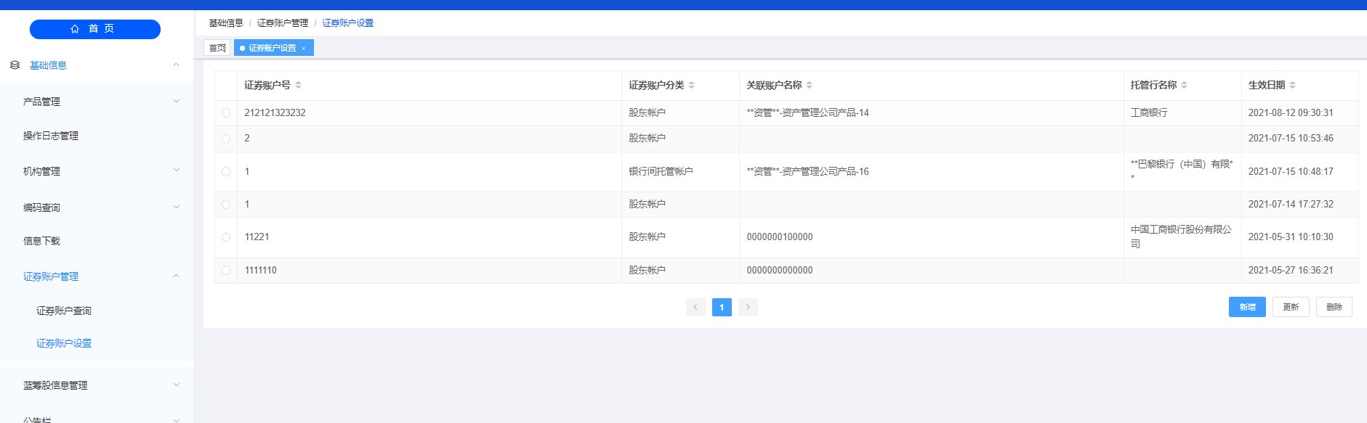

证券账户查询 图4.30

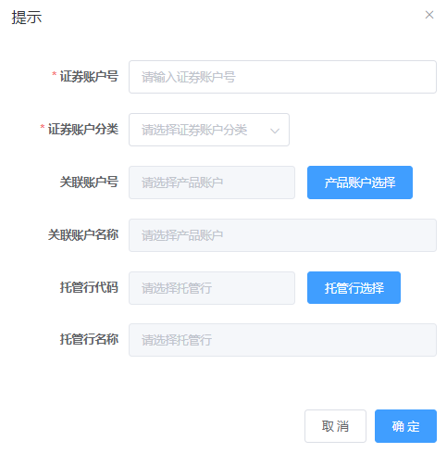

新增证券账户 图4.31

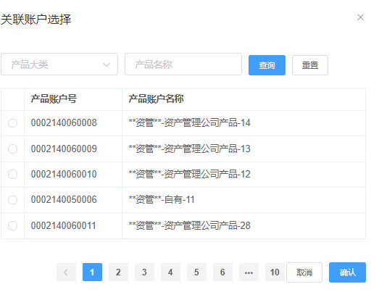

产品账户选择 图4.32

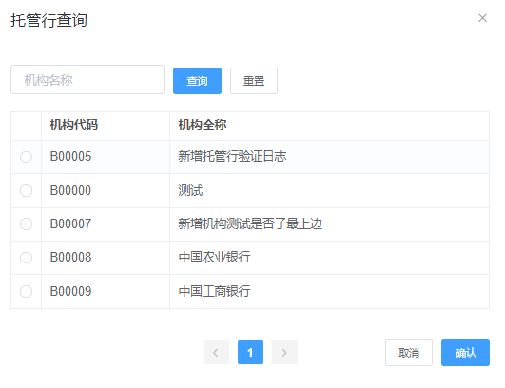

托管行选择 图4.33



证券账户设置成功 图4.34

#### 操作步骤

用户通过此功能对本机构的银行间托管账户、股东账户进行新增、更新相关设置操作。当机构自身证劵账户发生变化时需要及时对证劵账户信息进行更新。在后续业务报表中涉及的证劵账户内容，需填写在此功能中设置的账户信息。

1. 进入“证券账户管理->证券账户设置”页面，页面自动查询当前保险机构已维护的证劵账户信息，如图证券账户查询 图4.30；
2. 新增证券账户信息：用户点击新增按钮，系统弹出“证劵账户新增”对话框，录入相关内容，进行保险机构证券帐户新增操作。点击产品账户选择按钮，弹出“关联产品账户查询”页面，在“关联产品账号查询”页面，录入查询条件，系统查出此保险机构下已登记的产品账户，用户选择后点击确定按钮，关闭当前页面，返回选中的“产品账户号”和“产品账户名称”；用户点击取消按钮，关闭当前页面，不保存选择结果；用户点击托管行选择按钮，系统弹出“托管行查询”页面。在托管行选择页面，录入机构名称，点击查询按钮，查询相关结果，支持模糊查询，若用户未录入托管行名称，系统查询所有托管行信息，用户选择托管行，点击确定按钮，关闭当前页面，将选中的“托管行代码”、“托管行名称”带入到到输入框中。若用户点击取消按钮，关闭当前页面，不保存选择结果。新增证券账户信息录入完成后，点击提交按钮，系统对输入的字段进行校验；系统根据输入的证劵账户号和证劵账户分类判断是否已存在，若存在提示“此证劵账户已存在。”本次新增失败；若其他校验未通过，提示“**校验未通过，请修改后重新提交”。新增证券账户信息录入过程中，若点击关闭按钮，关闭当前页面，不保存本次录入的信息，如图新增证券账户 图4.31、产品账户选择 图4.32、托管行选择 图 4.33、证券账户设置成功 图4.34
3. 更新证券账户信息：选择要更新的证券账户，点击更新按钮，系统弹出“证劵账户更新”对话框，用户进行保险机构证券帐户更新操作。“证劵账户号”和“证劵账户分类”不可修改；其他录入项和操作同新增证券账号设置。
4. 删除证券信息：用户选择需要删除的证劵账户，点击删除按钮；系统弹出删除确认窗口，提示：“确认是否删除该证券账户”，用户点击删除确认按钮，提示“删除成功”已进行删除操作的证劵账户，在页面中不再显示；用户点击取消按钮，关闭当前页面，该证券账户不做删除。

## 公告栏

### 公告查询

#### 角色要求

使用用户：保险公司业务用户、保险资产管理公司业务用户。

#### 使用约束

YBJH用户使用“公告管理”功能，已发布了公告。

#### 界面截图

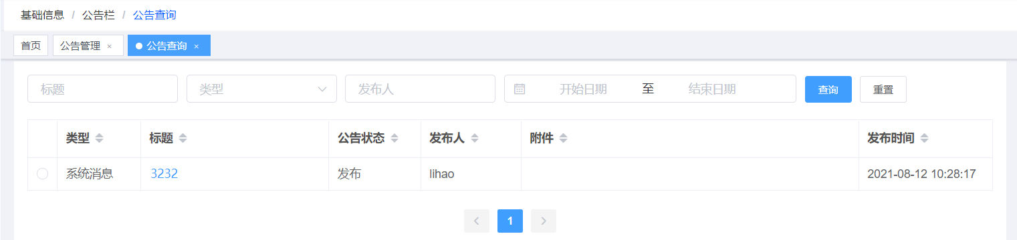

公告查询 图4.35

#### 操作步骤

用户通过公告查询功能，可查看到状态为“发布”的公告信息。

1. 进入“基础信息->公告栏->公告查询”页面，输入查询条件，点击查询按钮，查询页面显示查询结果，如图公告查询 图4.35；
2. 点击标题，可查看公告详细内容；
3. 如有附件，可点击附件，下载具体附件；
4. 点击重置按钮，清空查询条件。

## 信息下载

#### 角色要求

使用用户：保险公司业务用户、保险资产管理公司业务用户。

#### 使用约束

无。

#### 界面截图

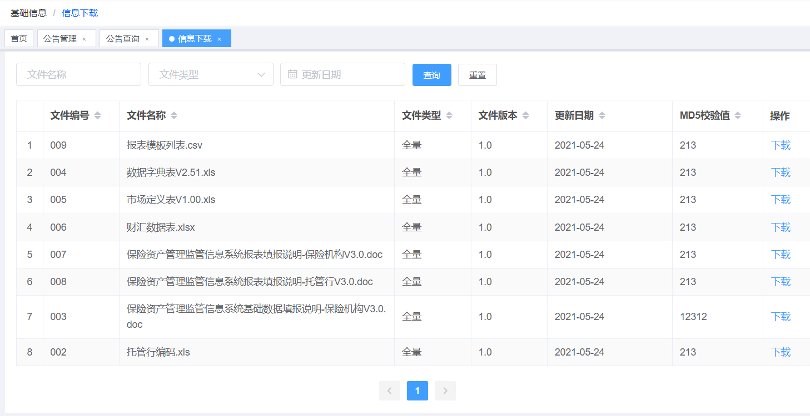

信息下载 图4.36

#### 操作步骤

用户可通过此功能查询和下载机构参与人信息、用户手册-保险机构、常见问题解决方法、填报说明-报表、填报说明-基础数据、市场定义表、数据字典表等各类文档。

1. 进入“基础信息->信息下载”页面，输入查询条件，点击查询按钮，查询页面显示查询结果；
2. 点击下载按钮，下载当前文件到本地，如图信息下载 图4.36；
3. 点击重置按钮，清空查询条件。

#### 录入说明

1. 文件类型为“全量”表示：首次发布此文件时以全量的形式发布；
2. 文件类型为“增量”表示：当文档存在变更时，以增量形式发布，增量版本中只包含本次增加或修改的内容；
3. 如想查看某文档的全部数据，需将该文档的全量及所有的增量结合起来进行查看；
4. 机构参与人信息来源于财汇系统推送的新数据，系统会定时将增量的机构参与人信息生成可下载文件；
5. 系统需记录所有用户下载记录。

## 数据采集

### 数据上报

#### 报表上报状态查询

##### 角色要求

使用用户：保险公司业务用户、保险资产管理公司业务用户。

##### 使用约束

无。

##### 界面截图

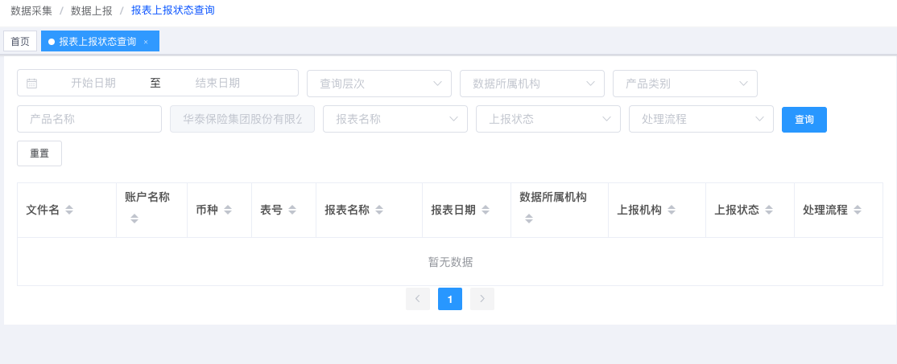

报表上报状态查询 图4.37

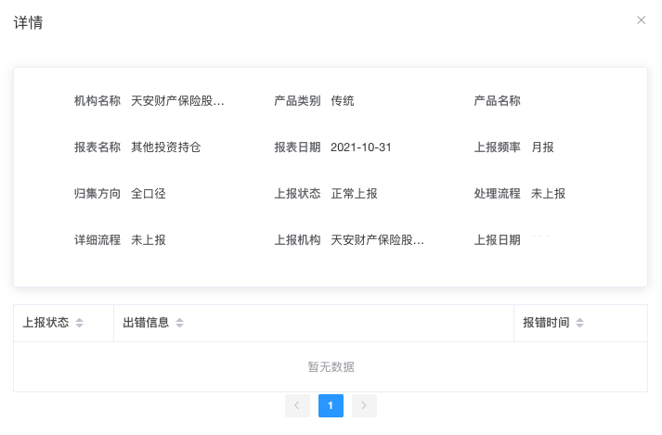

报表上报状态详细信息 图4.38

##### 操作步骤

用户可通过此功能，查询了解本机构某报表的当前上报状态、报表在系统中的当前处理流程，根据不同的上报状态（正常上报、修订上报、重新上报）制作数据压缩包；通过报表所处的当前处理流程，了解报表上报失败的原因。同时还能查看该报表的详细信息，根据具体的详细内容检查EXCEL文件、TXT文件名中的相关信息是否命名正确。

1. 进入“数据采集->数据上报->报表上报状态查询”页面，如图报表上报状态查询 图4.37；
2. 用户选择或输入查询条件。查询条件主要包括日期范围、上报状态等。系统对输入的条件进行校验。不满足校验规则显示错误信息；
3. 用户点击详细信息，弹出报表上报状态详细信息，如图报表上报状态详细信息 图4.38。
4. 在查询时，如能查询到某报表的处理流程为“未上报”时，则此报表能进行数据上报操作。根据不同的上报状态、报表的相关详细信息，按照填报说明中提到的压缩包命名规则、文件的命名规则，制作压缩包及EXCEL、TXT文件。

### 报表数据采集

#### 报表模板下载

##### 角色要求

使用用户：保险公司业务用户、保险资产管理公司业务用户。

##### 使用约束

无。

##### 界面截图

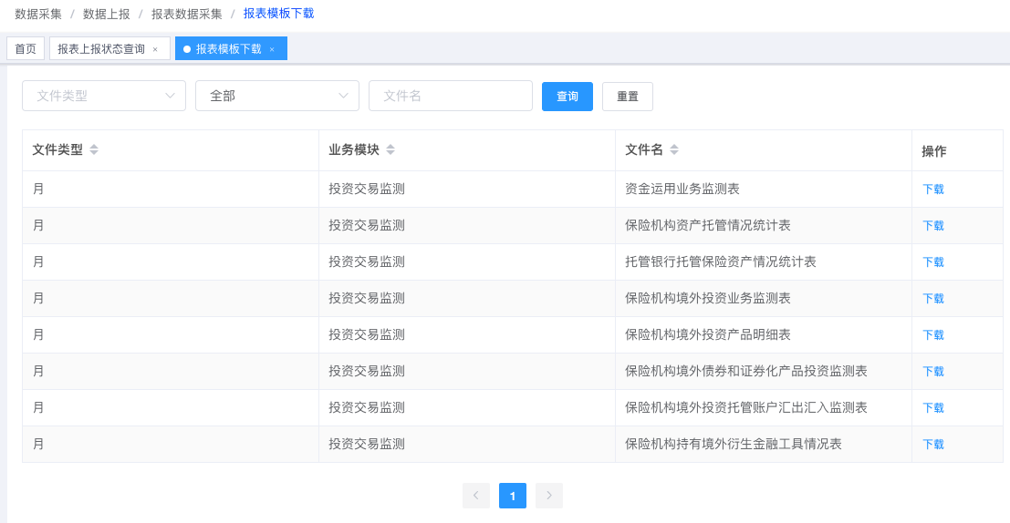

报表模板下载   图4.39

##### 操作步骤

用户可在此模块中下载本机构需要手工填报的 EXCEL 报表模板。

1. 进入“数据采集->报表数据采集->报表模板下载”页面，在右侧页面中显示“报表模板下载”页面，如图报表模板下载 图4.39，列出该机构需要手工填报的所有EXCEL报表；
2. 选择查询条件中的的文件类型，业务模块和文件名，三者为并列选择项，文件名支持对报表名称和报表编号的模糊查询，点击查询按钮，在下方的报表模板下载列表区域中显示出符合查询条件的数据；
3. 在“报表模板下载列表”区域中，点击下载链接，弹出下载对话框，在对话框中点击下载按钮，即可将此报表模板保存到本地。

#### 日报表上传

##### 角色要求

使用用户：保险公司业务用户、保险资产管理公司业务用户。

##### 使用约束

1. 在“报表模板下载”功能中，下载了相关 EXCEL 日报表模板，准备了相关 EXCEL 日报表文件及数据压缩包;
2. 在“报表上报状态查询”功能中，查询到了相关日报表的处理流程为“未上报”、“上报失败”（详细流程不为错误登记）。

##### 界面截图

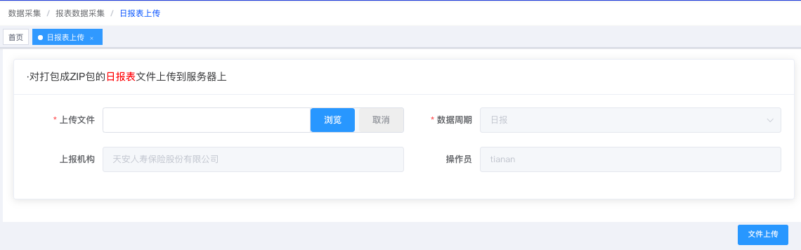

日报表上传 图4.40

##### 操作步骤

用户可通过该功能，进行EXCEL 日报表上传操作。

1. 进入“数据采集->报表数据采集->日报表上传”页面，如图日报表上传 图4.40;
2. 点击浏览按钮，只展示用户本地ZIP类型文件，选择文件后，文件路径展示在“上传文件”输入框中，输入框不可编辑；
3. 点击取消按钮，清空选中的文件；
4. 点击下方的文件上传按钮，系统进行处理；系统在处理过程中，校验未通过时弹出错误提示，停止上传；如果校验通过，则提示“压缩包上传成功，您可在报表数据上报页面查看校验通过的报表，并上报”。

##### 录入说明

录入信息表 表4.3

|  |  |  |
| --- | --- | --- |
| 数据项 | 录入内容说明 | 录入限制 |
| 上传文件 | 压缩文件的命名规则：机构代码+数据性质+数据业务时间+上报周期（日报1）  报表数据文件的命名规则为：账户编号+币种+报表编号+归集方向 |  |

#### 月/季/年报表上传

##### 角色要求

使用用户：保险公司业务用户、保险资产管理公司业务用户。

##### 使用约束

1. 在“报表模板下载”功能中，下载了相关Excel月报、季报、半年报、年报表模板，准备了相关Excel报表文件及数据压缩包;
2. 在“报表上报状态查询”功能中，查询到了相关报表的处理流程为“未上报”、“上报失败”（详细流程不为错误登记）。

##### 界面截图

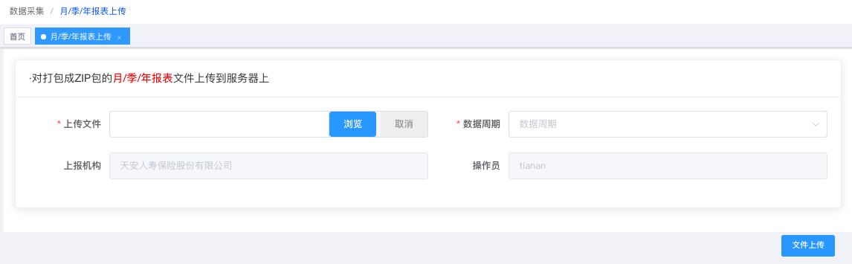

月/季/年报表上传 图4.41

##### 操作步骤

用户可通过该功能，进行Excel月报、季报、半年报、年报上传操作。

1. 进入“数据采集->报表数据采集->月/季/年报表上传”页面，如图月/季/年报表上传 图4.41;
2. 点击浏览按钮，只展示用户本地ZIP类型文件，选择文件后，文件路径展示在“上传文件”输入框中，输入框不可编辑；
3. 点击取消按钮，清空选中的文件；
4. 点击下方的文件上传按钮，系统进行处理；
5. 系统在处理过程中，校验未通过时弹出错误提示，停止上传；如果校验通过，则提示“压缩包上传成功，您可在报表数据上报页面查看校验通过的报表，并上报”。

##### 录入说明

录入信息表 表4.4

|  |  |  |
| --- | --- | --- |
| 数据项 | 录入内容说明 | 录入限制 |
| 上传文件 | 压缩文件的命名规则：机构代码+数据性质+数据业务时间+上报周期（月报3）  报表数据文件的命名规则为：账户编号+币种+报表编号+归集方向 |  |

#### 报表数据上报

##### 角色要求

使用用户：保险公司业务用户、保险资产管理公司业务用户。

##### 使用约束

在日报表上传功能、月/季/年报表上传功能中，上传了手工填报的 Excel数据。

##### 界面截图

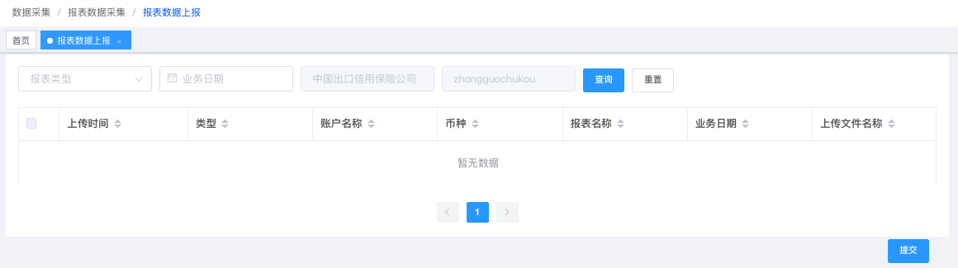

报表数据上报   图4.42

##### 操作步骤

用户通过此功能，对系统允许上报并通过上传功能成功上传的 EXCEL 报表数据进行上报操作。

1. 进入“数据采集->报表数据采集->报表数据上报”页面，如图报表数据上报 图4.42；
2. 输入查询条件，点查询按钮，在下方报表信息中会显示出符合查询条件的数据；报表即使上传成功，但之后未通过系统校验，则也不会在该页面显示，需修改后重新上传；
3. 点击重置按钮，则会清空查询条件；
4. 单击复选框，勾选需要提交的报表数据，点击右下角的提交按钮，完成文件上报操作；
5. 在报表数据上报功能中，只会展现系统允许上报的账户报表信息，相关账户报表信息可进入“报表上报状态查询”功能中查询。

### 基础数据采集

#### 基础数据上传

##### 角色要求

使用用户：保险公司业务用户、保险资产管理公司业务用户。

##### 使用约束

在“报表上报状态查询”功能中，查询到了相关基础数据报表的处理流程为“未上报”、“上报失败”（详细流程不为错误登记）。

##### 界面截图

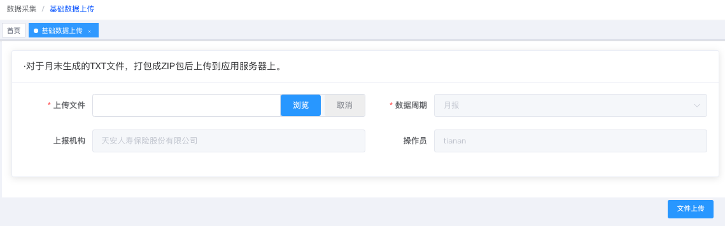

基础数据上传 图4.43

##### 操作步骤

用户通过此功能，进行基础数据的TXT文件报表上传操作。

1. 进入“数据采集->基础数据采集->基础数据上传”页面，如图基础数据上传 图4.43；
2. 点击浏览按钮，只展示用户本地ZIP类型文件，选择文件后，文件路径展示在“上传文件”输入框中，输入框不可编辑；
3. 点击取消按钮，清空选中的文件；
4. 点击下方的文件上传按钮，系统进行处理；
5. 系统在处理过程中，校验未通过时弹出错误提示，停止上传；如果校验通过，则提示“压缩包上传成功，您可在基础数据上报页面查看校验通过的报表，并上报”。

##### 录入说明

录入信息表 表4.5

|  |  |  |
| --- | --- | --- |
| 数据项 | 录入内容说明 | 录入限制 |
| 上传文件 | 压缩文件的命名规则：机构代码+数据性质+数据业务时间+上报周期（月报3）  报表数据文件的命名规则为：账户编号+币种+报表编号+归集方向 |  |

#### 基础数据上报

##### 角色要求

使用用户：保险公司业务用户、保险资产管理公司业务用户。

##### 使用约束

在“基础数据上传”功能中，上传了TXT格式的数据。

##### 界面截图

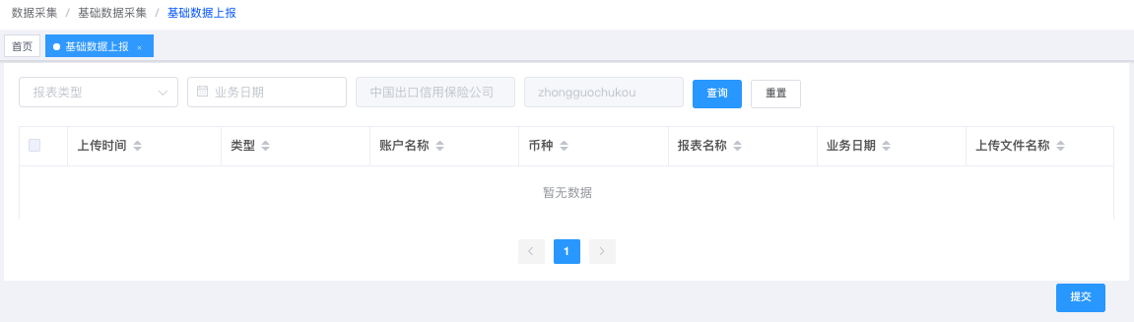

基础数据上报 图4.44

##### 操作步骤

用户通过此功能，对系统允许上报并通过上传功能成功上传的 TXT 报表数据进行上报操作。

1. 进入“数据采集->基础数据采集->基础数据上报”页面，如图基础数据上报 图4.44；
2. 输入查询条件，点查询按钮，在下方报表信息中会显示出符合查询条件的数据；报表即使上传成功，但之后未通过系统校验，则也不会在该页面显示，需修改后重新上传；
3. 点击重置按钮，则会清空查询条件；
4. 单击复选框，勾选需要提交的报表数据，点击右下角的提交按钮，完成文件上报操作。

### 其他报表上报

#### 股东信息表上报

##### 角色要求

使用用户：保险公司业务用户、保险资产管理公司业务用户。

##### 使用约束

无。

##### 界面截图

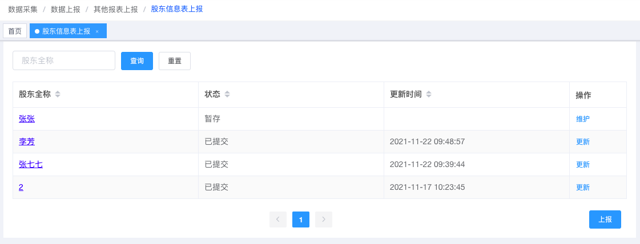

查询页面 图4.45

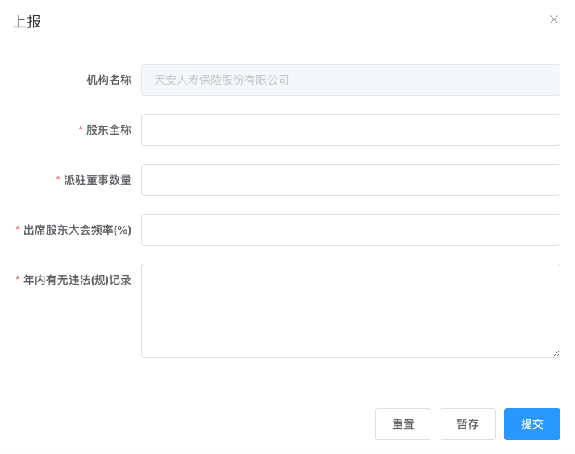

填报对话框 图4.46

##### 操作步骤

用户通过此功能在页面上手工填写并上报本机构的股东相关信息。

1. 进入“数据采集->其他报表上报->股东信息表上报”页面，如图查询页面 图4.45；
2. 查询：输入查询条件，点查询，列表中显示出符合条件的信息。查询时，每个股东信息只显示该股东提交成功后的最新记录及暂存时的记录。条件为空时，默认查询全部；
3. 上报流程：点击上报按钮，弹出填报对话框，如图填报对话框 图4.46；输入信息后，点击重置按钮，各输入项内容清空；点击提交按钮，弹出提示框。如果提交成功，提交的股东信息添加至股东信息列表中，提示“股东信息提交成功！可点击“确定”按钮继续添加股东信息！”，在提示框中点击确定按钮，返回到填报对话框，输入内容为空，可继续输入下一个股东的信息。如果提交不成功，给出相应提示。在提示框中点击确定按钮，关闭提示框，输入数据不变，可继续在该对话框中填写或修改。
4. 维护流程：任意选择一条状态为暂存的信息，点击维护按钮，弹出股东信息维护对话框；输入信息后，点击重置按钮，页面信息被重新置成初始状态；点击提交按钮，弹出提示框。如果提交成功，提示“股东信息上报成功”， 在提示框中点击确定按钮，返回到查询页面，选择的这条信息状态由“暂存”变为“已提交”。 如果提交不成功，同上报流程。
5. 更新流程：任意选择一状态为已提交的信息，点击更新按钮，弹出股东信息更新对话框；输入信息后，点击重置按钮，页面信息被重新置成初始状态；点击提交按钮，弹出提示框，如果提交成功，提示“股东信息上报成功”，在提示框中点击确定按钮，返回到查询页面。如果提交不成功，同上报流程。
6. 暂存：输入信息后，点击暂存按钮，弹出提示框；如果暂存成功，则提示“信息暂存成功，可通过维护操作对信息进行维护”；如果暂存失败，包括以下场景：股东全称为空时，提示“股东全称不能为空”。

#### 监事会人员情况表上报

##### 角色要求

使用用户：保险公司业务用户、保险资产管理公司业务用户。

##### 使用约束

无。

##### 界面截图

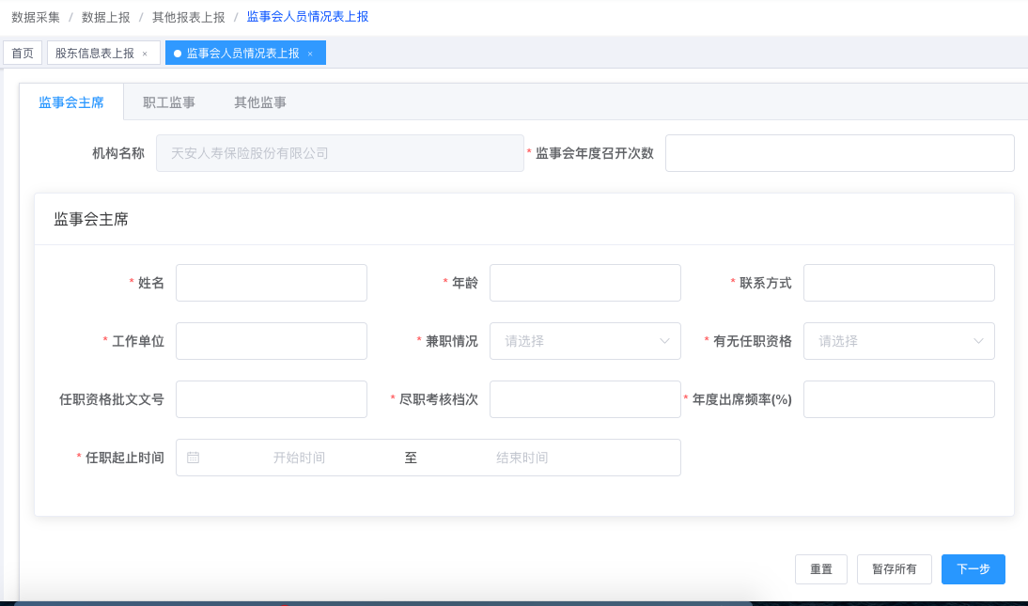

监事会主席标签页  图4.47

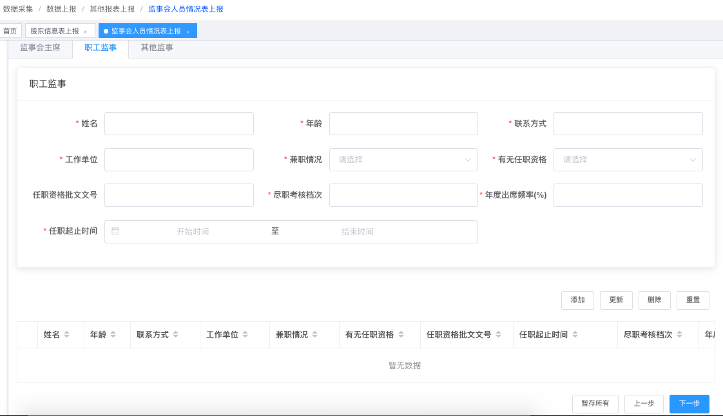

职工监事标签页  图4.48

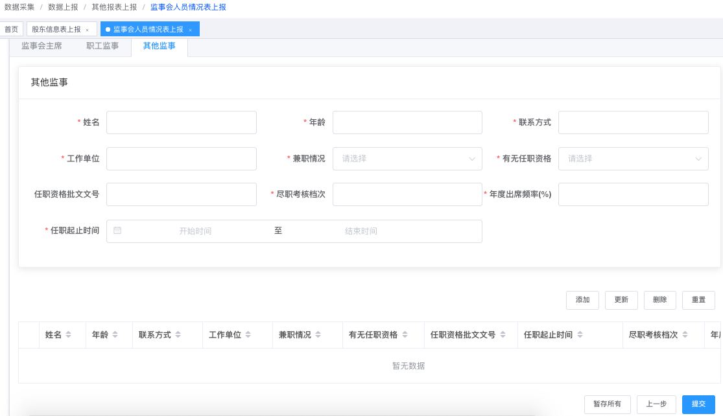

其他监事标签页  图4.49

##### 操作步骤

用户通过此功能在页面上手工填写并上报本机构监事会人员情况的相关信息。

1. 进入“数据采集->其他报表上报->监事会人员情况表上报”页面，如图监事会主席标签页 图4.47；
2. 在“监事会主席”标签页中输入各必填项，点击右下角的下一步按钮，页面进入“职工监事”标签页，如图职工监事标签页  图4.48，在此标签页中输入各必填项，点击右下角的下一步，进入下一个标签页；
3. 在“职工监事”标签页和“其他监事”标签页，输入各必输项，点击添加按钮可将数据添加到下方列表区；在标签页下方数据列表区中，选中任意数据，点删除按钮，可删除此条数据；在标签页下方数据列表区中，选中任意数据，此数据会显示在上方输入区中（参见下图），修改各输入内容，点击更新按钮，可对此条数据进行更新，更新后的数据存入下方数据区；
4. 在各标签页中输入信息，点击重置按钮，则清空所填写内容；点暂存所有按钮，弹出“信息暂存成功，可进入维护功能中进行维护”的提示信息框，在提示框中点确定按钮，关闭提示框，可继续在该页面中进行信息的填写或修改；点上一步按钮，则返回到前一标签页。
5. 页面进入“其他监事”标签页时，如图其他监事标签页  图4.49，在此标签页中输入各必填项，点击右下角的提交按钮，系统校验通过，则给出提示“监事会人员信息提交成功”。

#### 监事会人员情况表维护

##### 角色要求

使用用户：保险公司业务用户、保险资产管理公司业务用户。

##### 使用约束

使用监事会人员情况表上报功能，进行过暂存但未提交的操作。

##### 界面截图

参见“监事会人员情况表上报”。

##### 操作步骤

用户通过此功能，可对在“监事会人员情况表上报”功能和“监事会人员情况表维护”功能中进行过暂存未提交的数据，进行检查及修改后再进行提交，确保提交数据的正确性。

进入“数据采集->其他报表上报->监事会人员情况表维护”页面，后续操作参见“监事会人员情况表上报”功能中的“操作步骤”。

#### 董事会人员情况表上报

##### 角色要求

使用用户：保险公司业务用户、保险资产管理公司业务用户。

##### 使用约束

无。

##### 界面截图

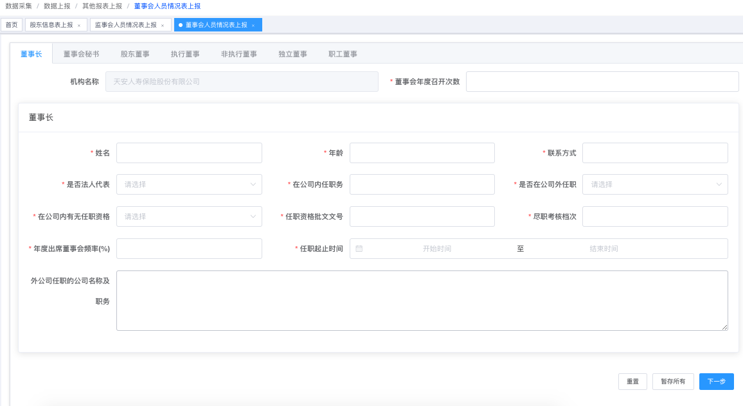

董事长标签页 图4.50

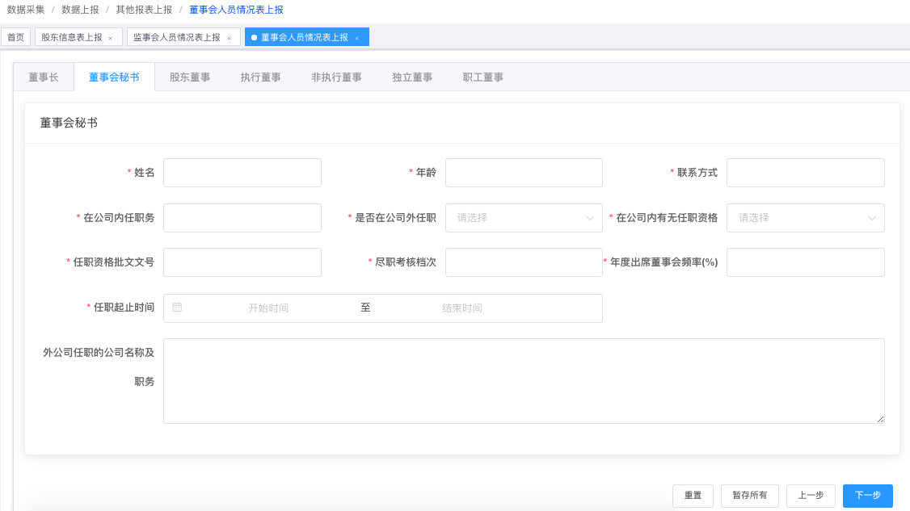

董事会秘书标签页 图4.51

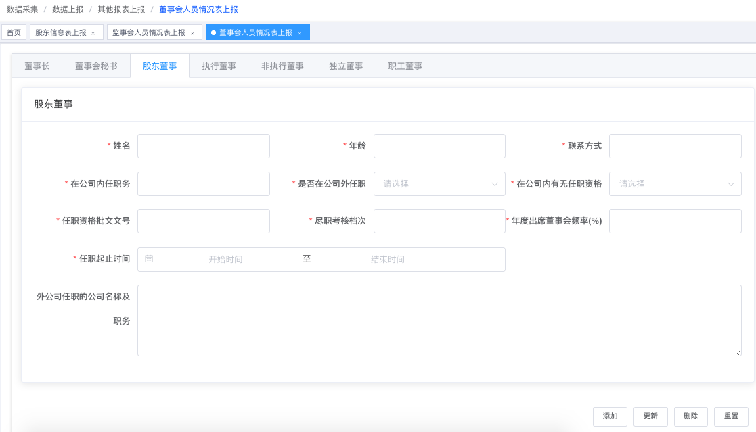

股东董事标签页 图4.52

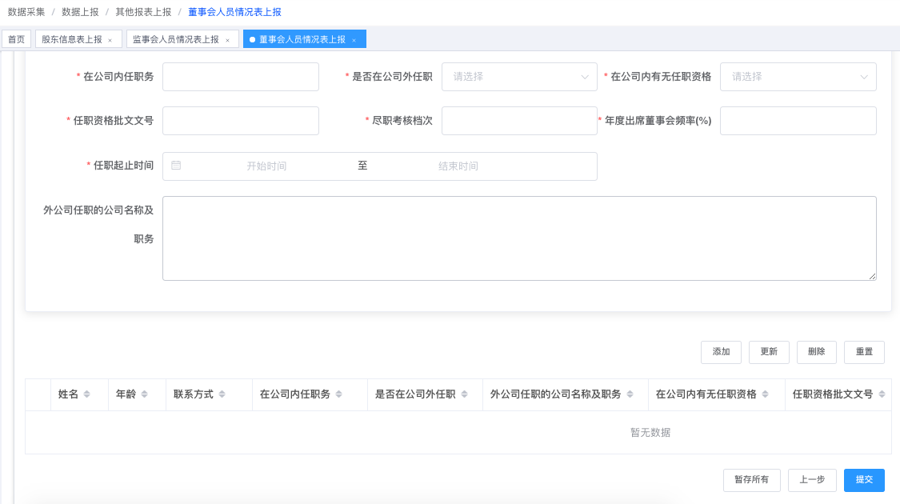

职工董事标签页 图4.53

##### 操作步骤

用户通过此功能在页面上手工填写并上报本机构董事会人员情况的相关信息。

1. 进入“数据采集->其他报表上报->董事会人员情况表上报”页面，如图董事长标签页 图4.50；
2. 在“董事长”标签页中输入各必填项，点击右下角的下一步按钮；页面进入“董事会秘书”标签页，如图董事会秘书标签页 图4.51，在此标签页中输入各必填项，点击右下角的下一步，页面会进入下一标签页进行操作；
3. 在“股东董事”等标签页中，输入各必输项，点击下方添加按钮，可将数据添加到下方列表区；在标签页下方数据列表区中，选中任意数据，点删除按钮，可删除此条数据；在标签页下方数据列表区中，选中任意数据，此数据会显示在上方输入区中，修改各输入内容，点击更新按钮，可对此条数据进行更新，更新后的数据存入下方数据区。
4. 在各标签页中输入信息，点击重置按钮，则清空所填写内容；点击暂存所有按钮，弹出“信息暂存成功，可进入维护功能中进行维护”的提示信息框，在提示框中点击确定按钮，关闭提示框，可继续在该页面中进行信息的填写或修改；点标签页中点击上一步按钮，则返回到前一标签页。
5. 页面进入“职工董事”标签页时，如图职工董事标签页 图4.53，输入各必填项，点击右下角的提交按钮。系统校验通过，则给出提示“董事会人员信息提交成功”。

#### 董事会人员情况表维护

##### 角色要求

使用用户：保险公司业务用户、保险资产管理公司业务用户。

##### 使用约束

使用董事会人员情况表上报功能，进行过暂存但未提交的操作。

##### 界面截图

参见“董事会人员情况表上报”。

##### 操作步骤

用户通过此功能，可对在“董事会人员情况表上报”功能和“董事会人员情况表维护”功能中进行过暂存未提交的数据，进行检查及修改后再进行提交，确保提交数据的正确性。

进入“数据采集->其他报表上报->董事会人员情况表维护”页面，后续操作参见“董事会人员情况表上报”功能中的“操作步骤”。

#### 各专业委员会成员情况表上报

##### 角色要求

使用用户：保险公司业务用户、保险资产管理公司业务用户。

##### 使用约束

无。

##### 界面截图

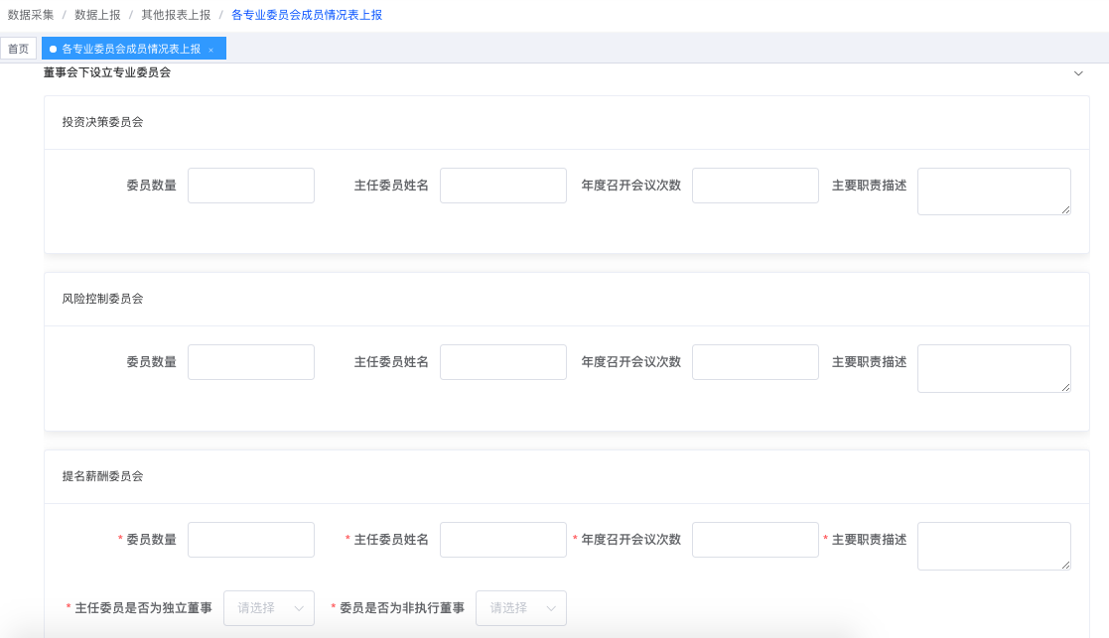

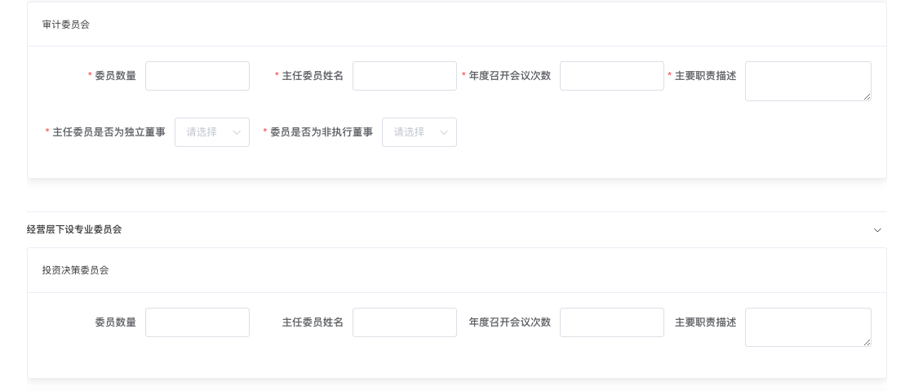

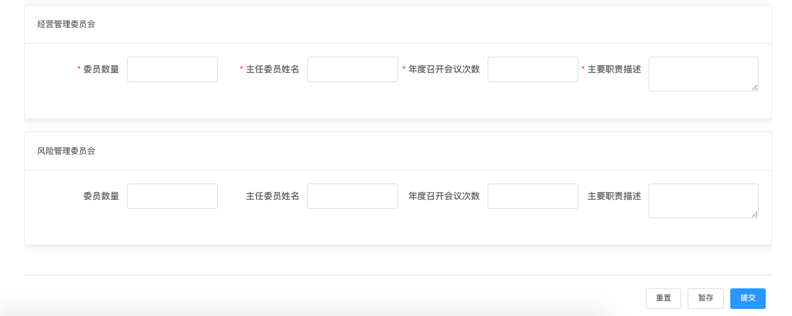

填报页面 图4.54

##### 操作步骤

用户通过此功能在页面上手工填写并上报本机构各专业委员会成员情况的相关信息。

1. 进入“各专业委员会成员情况表上报”页面，如图填报页面 图4.54；
2. 输入各必填项后，点提交按钮，如果提交成功，页面显示“各专业委员会成员信息提交成功！”。如果提交不成功，给出相应提示，在提示框中点确定按钮，关闭提示框，输入数据不变，可继续在该页面中填写或修改。提交不成功，包括以下场景：董事会下设和经营层下设投资决策委员会同时为空；董事会下设风险控制委员会和经营层下设风险管理委员会同时为空；当董事会下风险控制委员会、投资决策委员会，或者经营层下设投资决策委员会、风险管理委员会中，有一个字段不为空，但该对应的委员会存在至少一个字段为空；
3. 输入信息后，点重置按钮，未提交成功过数据，则清空当前标签页所填写内容；提交成功过数据，则显示上一次提交成功的数据。均可继续在该页面中进行信息的填写或修改。点暂存按钮，指将该页面信息进行暂存，可进入维护功能中进行维护。

#### 各专业委员会成员情况表维护

##### 角色要求

使用用户：保险公司业务用户、保险资产管理公司业务用户。

##### 使用约束

使用各专业委员会成员情况表上报功能，进行过暂存但未提交的操作。

##### 界面截图

参见“各专业委员会成员情况表上报”。

##### 操作步骤

用户通过此功能，可对在“各专业委员会成员情况表上报”功能和“各专业委员会成员情况表维护”功能中进行过暂存未提交的数据，进行检查及修改后再进行提交，确保提交数据的正确性。

进入“数据采集->其他报表上报->各专业委员会成员人员情况表维护”页面，后续操作参见“各专业委员会成员情况表上报”功能中的“操作步骤”。

#### 专项业务团队及人员情况上报

##### 角色要求

使用用户：保险公司业务用户、保险资产管理公司业务用户。

##### 使用约束

无。

##### 界面截图

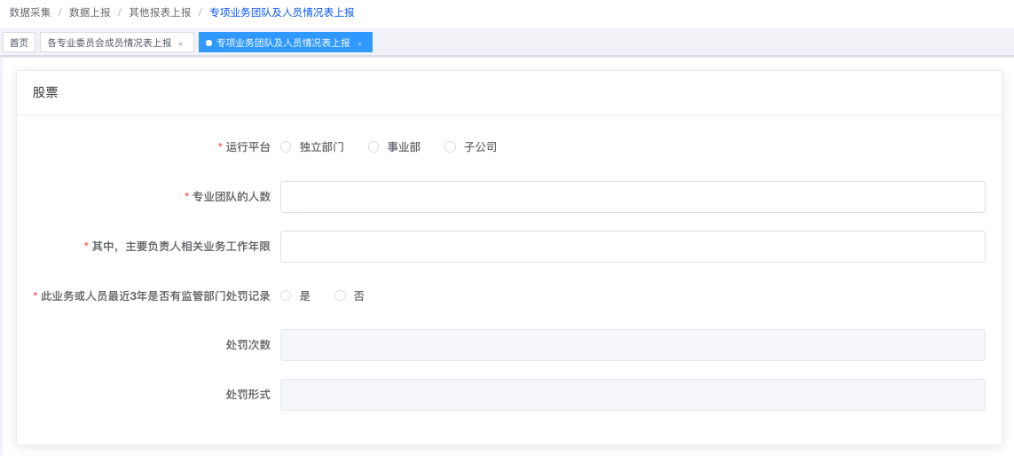

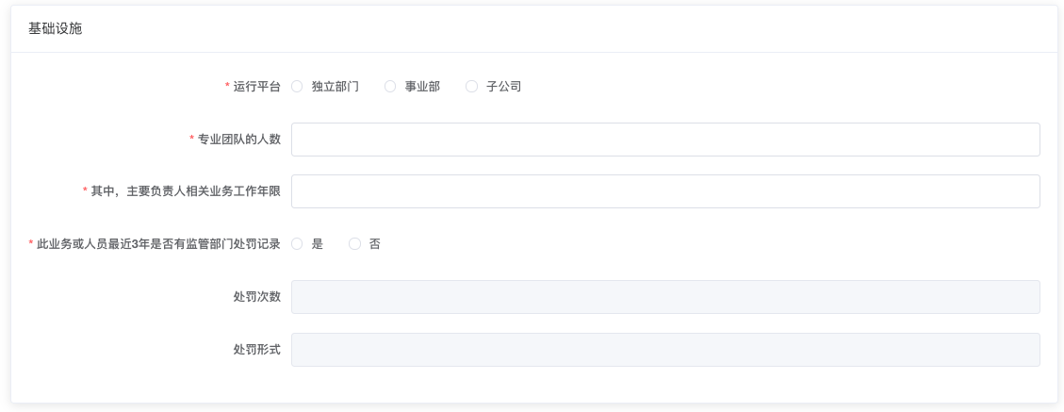

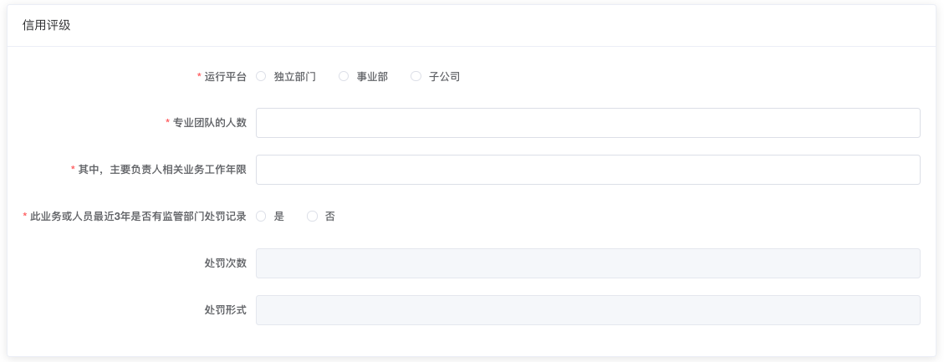

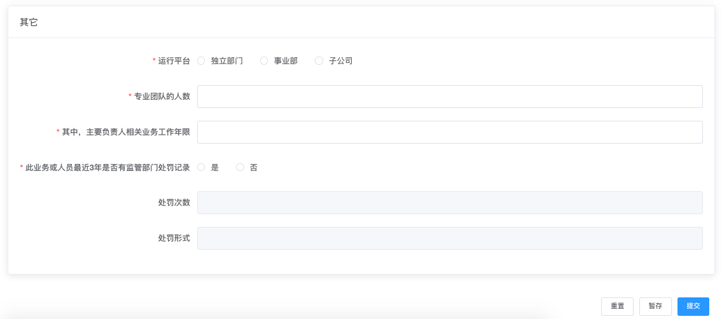

填报页面 图4.55

##### 操作步骤

用户通过此功能在页面上手工填写并上报本机构专项业务团队人员情况的相关信息。

1. 进入“专项业务团队及人员情况表上报”页面，如图填报页面 图4.55。
2. 输入各必填项后，点击提交按钮，如果提交成功，页面显示“专项业务团队及人员情况信息提交成功！”。如果提交不成功，给出相应提示，在提示框中点击确定按钮，关闭提示框，输入数据不变，可继续在该页面中填写或修改。提交不成功，包括以下场景：必输数据为空；某专项业务类型的处罚记录为是，且处罚次数为空；某专项业务类型的处罚记录为是，且处罚形式为空。
3. 输入信息后，点击重置按钮，未提交成功过数据，则清空当前标签页所填写内容；提交成功过数据，则显示上一次提交成功的数据。均可继续在该页面中进行信息的填写或修改。点击暂存按钮，指将该页面信息进行暂存，可进入维护功能中进行维护。

#### 专项业务团队及人员情况表维护

##### 角色要求

使用用户：保险公司业务用户、保险资产管理公司业务用户。

##### 使用约束

使用专项业务团队及人员情况表上报功能，进行过暂存但未提交的操作。

##### 界面截图

参见“专项业务团队及人员情况表上报”。

##### 操作步骤

用户通过此功能，可对在“专项业务团队及人员情况表上报”功能和“专项业务团队及人员情况表维护”功能中进行过暂存未提交的数据，进行检查及修改后再进行提交，确保提交数据的正确性。

进入“数据采集->其他报表上报->专项业务团队及人员情况表维护”页面，后续操作参见“专项业务团队及人员情况表上报”功能中的“操作步骤”。

#### 资产管理公司人员结构情况表上报

##### 角色要求

使用用户：保险资产管理公司业务用户。

##### 使用约束

无。

##### 界面截图

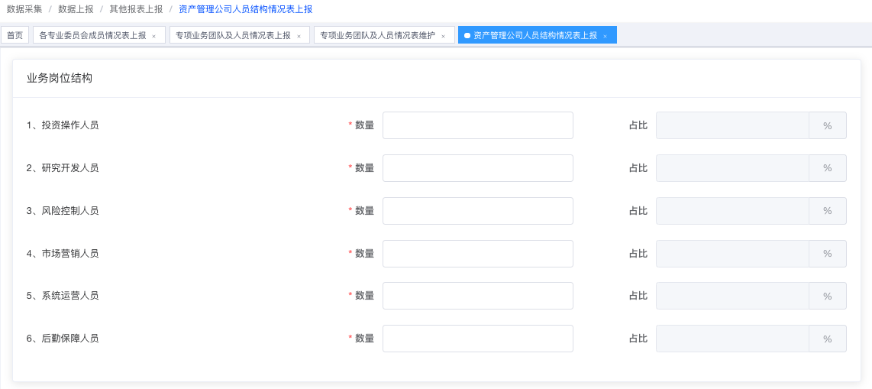

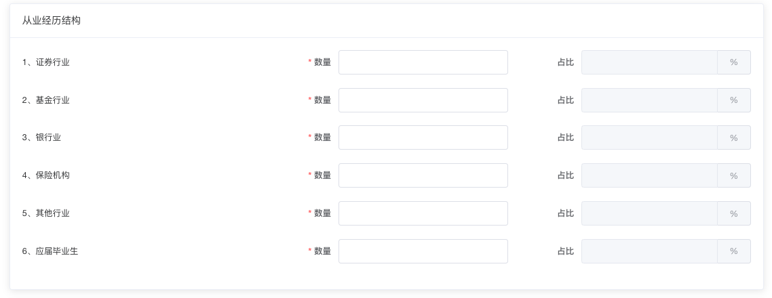

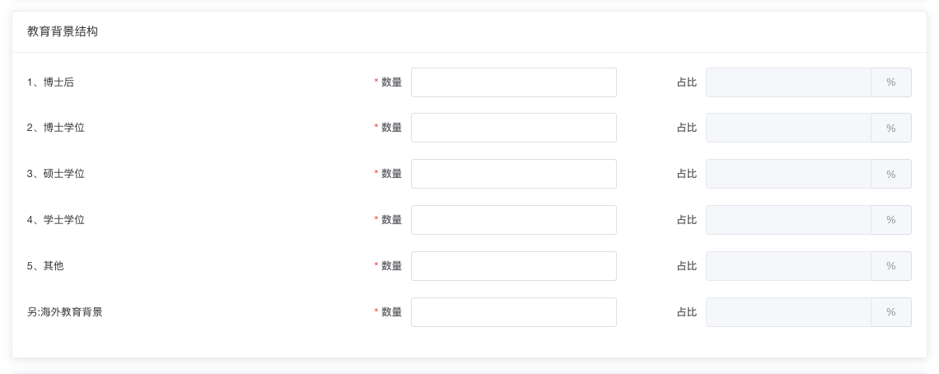

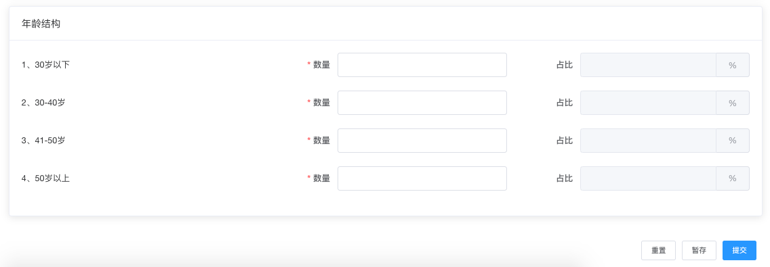

填报页面 图4.56

##### 操作步骤

用户通过此功能在页面上手工填写并上报本机构资产管理公司人员结构情况的相关信息。

1. 进入“数据采集->其他报表上报->资产管理公司人员结构情况表上报”页面，进入填报页面，如图填报页面 图4.56。
2. 输入各必填项后，点击提交按钮后，如果提交成功，页面显示“资产管理公司人员结构情况信息提交成功！”。如果提交不成功，给出相应提示，在提示框中点击确定按钮，关闭提示框，输入数据不变，可继续在该页面中填写或修改。提交不成功，包括以下场景：必输内容为空；四个结构的人员数量之和不相等。
3. 点击重置按钮，未提交成功过数据，则清空当前标签页所填写内容；提交成功过数据，则显示上一次提交成功的数据。均可继续在该页面中进行信息的填写或修改。点击暂存按钮，指将该页面信息进行暂存，可进入维护功能中进行维护。

#### 资产管理公司人员结构情况表维护

##### 角色要求

使用用户：保险资产管理公司业务用户。

##### 使用约束

使用资产管理公司人员结构情况表上报功能，进行过暂存但未提交的操作。

##### 界面截图

参见“资产管理公司人员结构情况表上报”。

##### 操作步骤

用户通过此功能，可对在“资产管理公司人员结构情况表上报” 功能和“资产管理公司人员结构情况表维护”功能中进行过暂存未提交的数据，进行检查及修改后再进行提交，确保提交数据的正确性。

进入“数据采集->其他报表上报->资产管理公司人员结构情况表维护”页面，后续操作参见“资产管理公司人员结构情况表上报”功能中的“操作步骤”。

#### 保险公司资产管理人员信息表上报

##### 角色要求

使用用户：保险公司业务用户。

##### 使用约束

无。

##### 界面截图

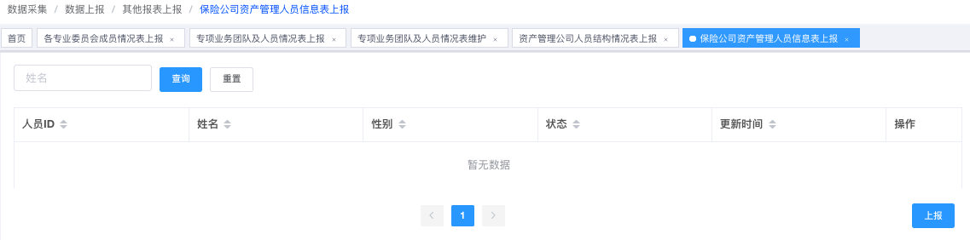

查询页面 图4.57

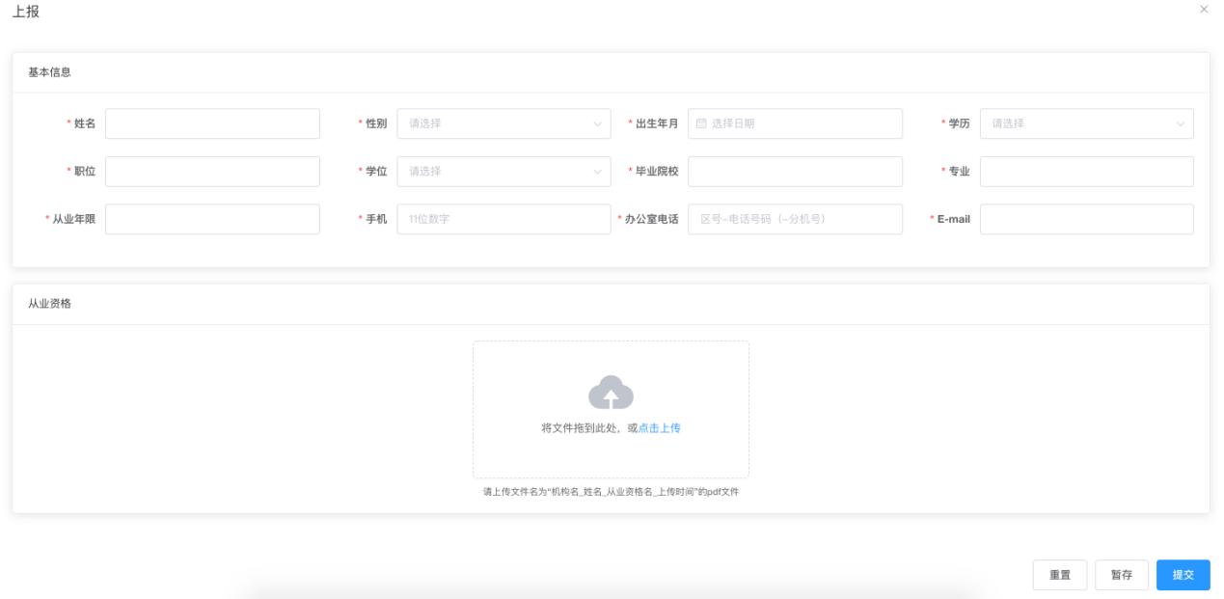

填报对话框 图4.58

##### 操作步骤

用户通过此功能在页面上手工填写并上报本机构资产管理人员基本情况的相关信息。

1. 进入“数据采集->其他报表上报->保险公司资产管理人员信息表上报”页面，如图查询页面 图4.57。
2. 查询：输入查询条件，点查询，列表中显示出符合条件的信息。查询时，每个人员信息只显示该人员提交成功后的最新记录及暂存时的记录。条件为空时，默认查询全部。
3. 上报流程：点上报按钮，弹出填报对话框，如图填报对话框 图4.58。点浏览按钮，弹出文件夹，选中电脑中PDF文件，点击选取按钮，文件路径出现在浏览框中。点上传按钮，只允许上传文件后缀名为PDF的文件，文件名规则:机构名_姓名_从业资格名_上传时间，文件不可大于20M，不可与列表文件有重复。输入信息后，点提交按钮，弹出提示框，如果提交成功，提交的人员信息添加至保险公司资产管理人员信息列表中，提示“信息上报成功，是否继续添加”，在提示框中点好按钮，返回到填报对话框，输入内容为空，可继续输入下一个人员的信息。如果提交不成功，给出相应提示，在提示框中点确定按钮，关闭提示框，可继续在该页面中进行信息的填写或修改。提交不成功，包括以下场景：人员姓名与该用户已提交的人员重复；手机位数不正确；办公室电话格式不正确；必输内容为空。选中从业文件列表中的文件，可进行删除，弹出提示框，“您确定删除此附件!”， 点击好，提示“删除成功”。点重置按钮，页面信息被重新置成初始状态。点暂存按钮，指将该页面信息进行暂存，可进入维护功能中进行维护。
4. 维护流程：任意选择一条状态为暂存的信息，点维护按钮，弹出维护对话框，可在此修改暂存的信息，并进行提交。
5. 更新流程：任意选择一状态为已提交的信息，点更新按钮，弹出更新对话框，可在此修改已提交的信息，并进行再次提交。
6. 删除流程：选中信息，点删除按钮，可对此条信息进行删除。

#### 资产管理公司经营层构成情况表上报

##### 角色要求

使用用户：保险资产管理公司业务用户。

##### 使用约束

无。

##### 界面截图

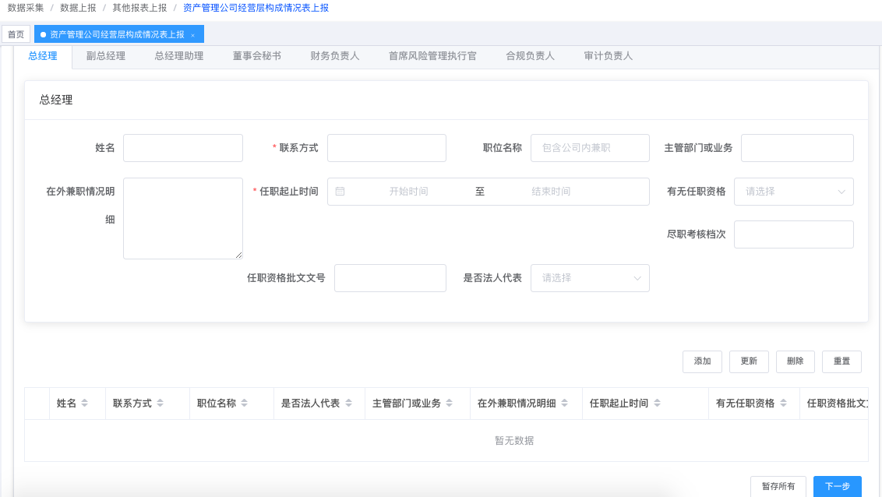

总经理 图4.59

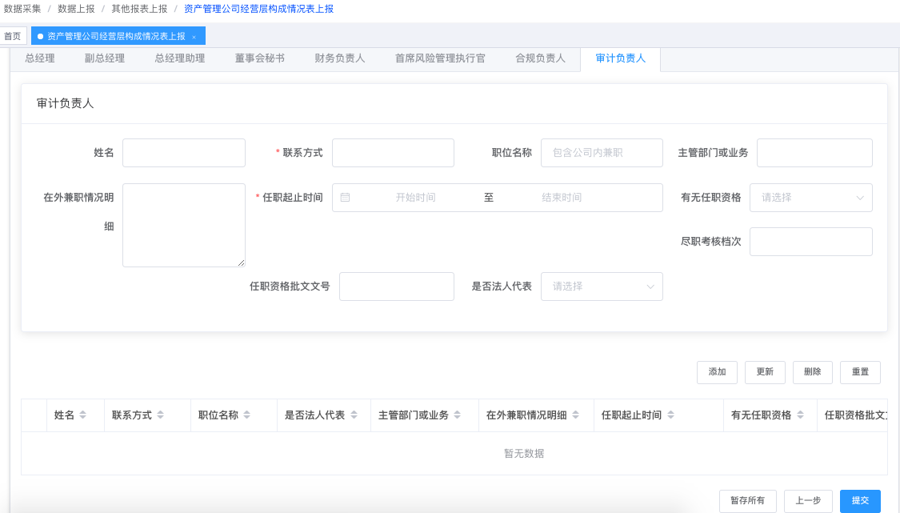

审计负责人 图4.60

##### 操作步骤

用户通过此功能在页面上手工填写并上报本机构资产管理公司经营层构成情况的相关信息。

1. 进入“数据采集->其他报表上报->资产管理公司经营层构成情况表上报”页面，如图总经理 图4.59。
2. 在“总经理”标签页中输入各必填项，点击添加按钮，将数据添加到下方列表区；点击右下角的下一步按钮，进入下一个标签页，在此标签页中继续输入各必填项，点击添加按钮，将数据添加到下方列表区，继续点击下一步，直到进入“审计负责人”标签页，如图审计负责人 图4.60，输入各必填项，点击添加按钮，将数据添加到下方列表区，点击右下角的提交按钮。如果提交成功，页面显示“经营层构成信息提交成功！”。如果提交不成功，给出相应提示，在提示框中点击确定按钮，关闭提示框，可继续在该页面中进行信息的填写或修改。提交不成功，包括以下场景：列表区无记录；必输数据为空。
3. 未选中下方列表中记录时，点击重置按钮，清空当前标签页所填写内容；选中下方列表中任意记录时，点击重置按钮，将列表中内容显示在上方输入项内。
4. 选中下方列表中任意记录时，列表中内容显示在上方输入项内，此时可进行内容修改，点击更新按钮，此条记录被更新入下方的列表中。
5. 选中下方列表中任意记录时，点击删除按钮，给出提示，“您确定删除此条记录”，点击确定按钮，提示“删除成功”，关闭提示框，可继续在该页面中进行信息的填写或修改。
6. 点击暂存所有按钮，指将该页面信息进行暂存，可进入维护功能中进行维护。

#### 资产管理公司经营层构成情况表维护

##### 角色要求

使用用户：保险资产管理公司业务用户。

##### 使用约束

使用资产管理公司经营层构成情况表上报功能，进行过暂存但未提交的操作。

##### 界面截图

参见“资产管理公司经营层构成情况表上报”。

##### 操作步骤

用户通过此功能，可对在“资产管理公司经营层构成情况表上报” 功能和“资产管理公司经营层构成情况表维护”功能中进行过暂存未提交的数据，进行检查及修改后再进行提交，确保提交数据的正确性。

进入“数据采集->其他报表上报->资产管理公司经营层构成情况表维护”页面，后续操作参见“资产管理公司经营层构成情况表上报”功能中的“操作步骤”。

#### 股权投资计划项目表上报

##### 角色要求

使用用户：保险资产管理公司业务用户。

##### 使用约束

无。

##### 界面截图

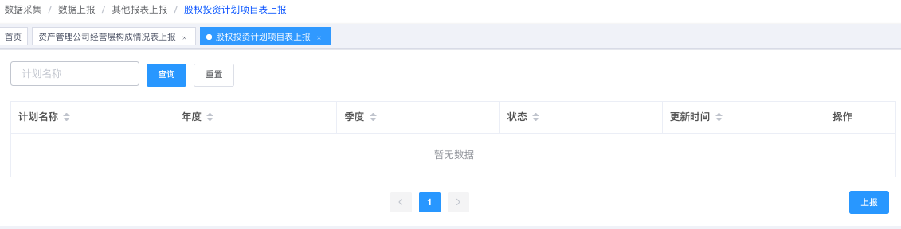

查询页面 图4.61

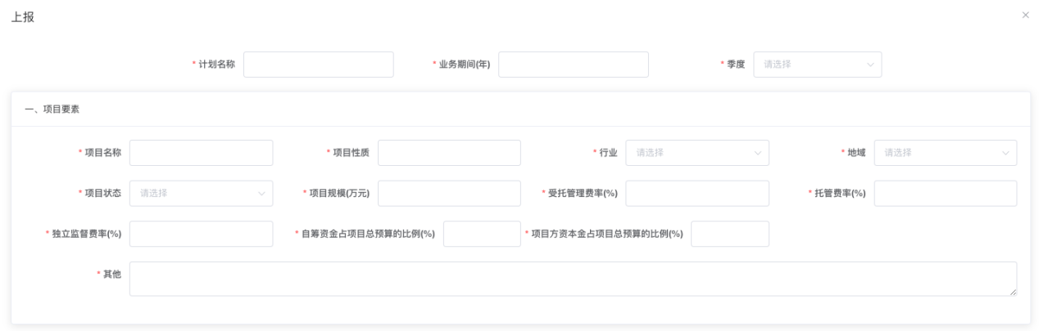

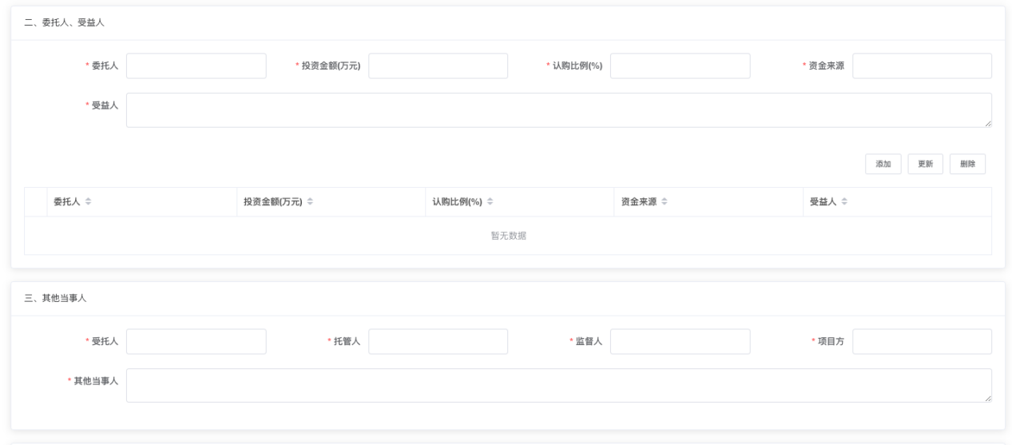

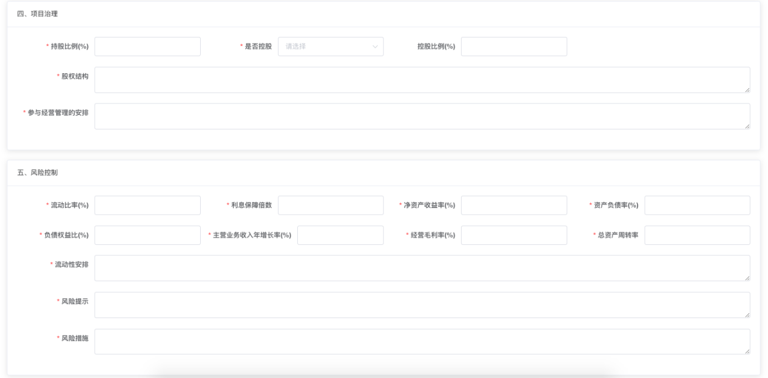

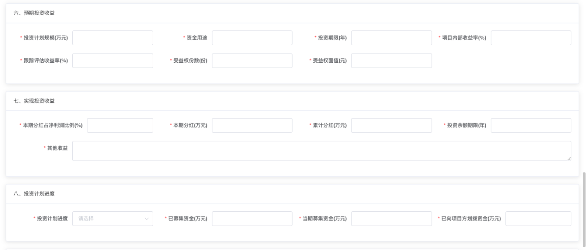

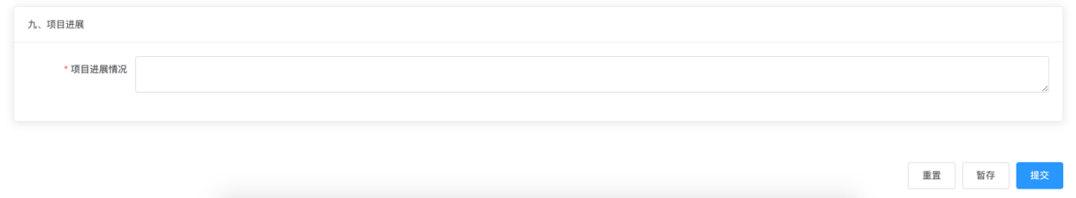

填报对话框 图4.62

##### 操作步骤

用户通过此功能在页面上手工填写并上报本机构股权投资计划项目的相关信息。

1. 进入“数据采集->其他报表上报->股权投资计划项目表上报”页面，如图查询页面 图4.61。
2. 输入查询条件，点查询按钮，列表中显示出符合条件的信息。查询时，某公司某一计划只显示该计划提交成功后的最新记录及暂存时的记录。条件为空时，默认查询全部。
3. 上报流程：点击上报按钮，弹出填报对话框，如图填报对话框 图4.62，输入内容显示为空。输入信息后，点击添加按钮后，可将上方输入项添加至下方列表中。如存在必填项为空的情况，则添加不成功，给出提示“输入数据有误，请检查”，不允许将数据添加进下方数据列表区中；添加成功，无提示，输入项内容自动清空,下方列表中增加一条记录。可添加多条记录。点击提交按钮，弹出提示框，如果提交成功，则返回查询页面，提交的信息添加至计划情况信息列表中，状态变为“已提交”；如果提交不成功，包括以下场景：必输内容为空； “二、委托人、受益人”下方列表为空；同年同季度同计划名称的计划信息数据在数据库已存在。
4. 维护流程：任意选择一条状态为暂存的信息，点击维护按钮，弹出维护对话框，可在此修改暂存的信息，并进行提交。
5. 更新流程：任意选择一状态为已提交的信息，点击更新按钮，弹出更新对话框，可在此修改已提交的信息，并进行再次提交。
6. 在对话框中，选中下方列表中任意记录时，列表中内容显示在上方输入项内，此时可进行内容修改，点击更新按钮，此条记录被更新入下方的列表中。选中下方列表中任意记录时，列表中内容显示在上方输入项内，点击删除按钮，给出提示，“您确定删除此条记录！”，点击确定按钮，提示“删除成功”，关闭提示框，上方输入项清空，可继续在该页面中进行信息的填写或修改。
7. 输入信息后，点击重置按钮，各输入项内容清空。点击暂存按钮，弹出提示框。如果暂存成功，则提示“信息暂存成功，可通过维护操作对信息进行维护”；如果暂存失败，包括以下场景：输入项均为空；计划名称为空；业务期间为空；季度为空。在提示框中点击关闭按钮，提示框关闭，停留在当前页面，可继续在该页面中进行信息的填写或修改。

#### 债权投资计划项目表上报

##### 角色要求

使用用户：保险资产管理公司业务用户。

##### 使用约束

无。

##### 界面截图

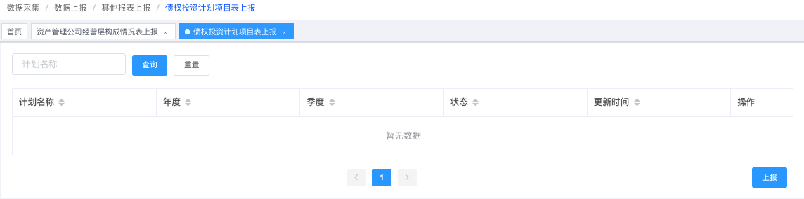

查询页面 图4.63

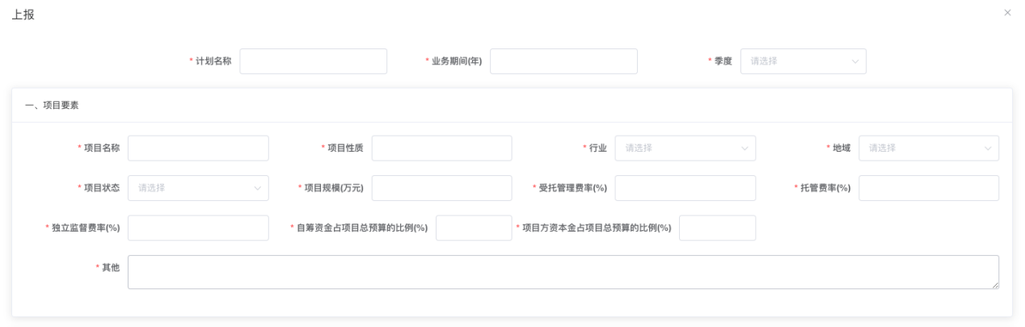

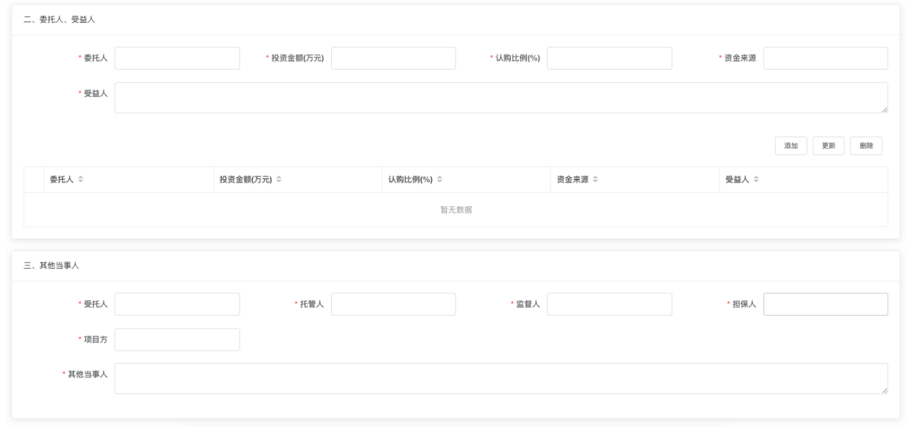

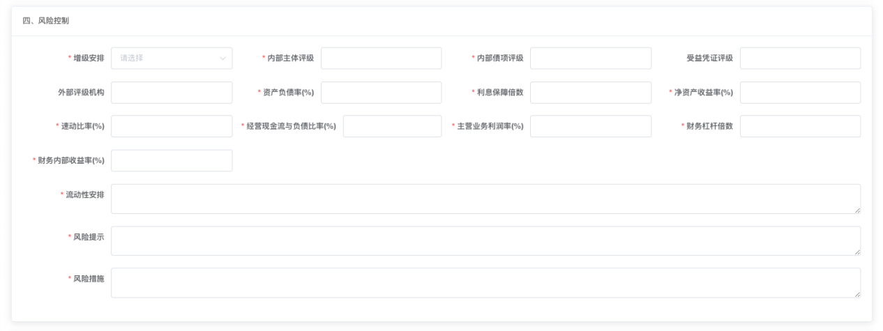

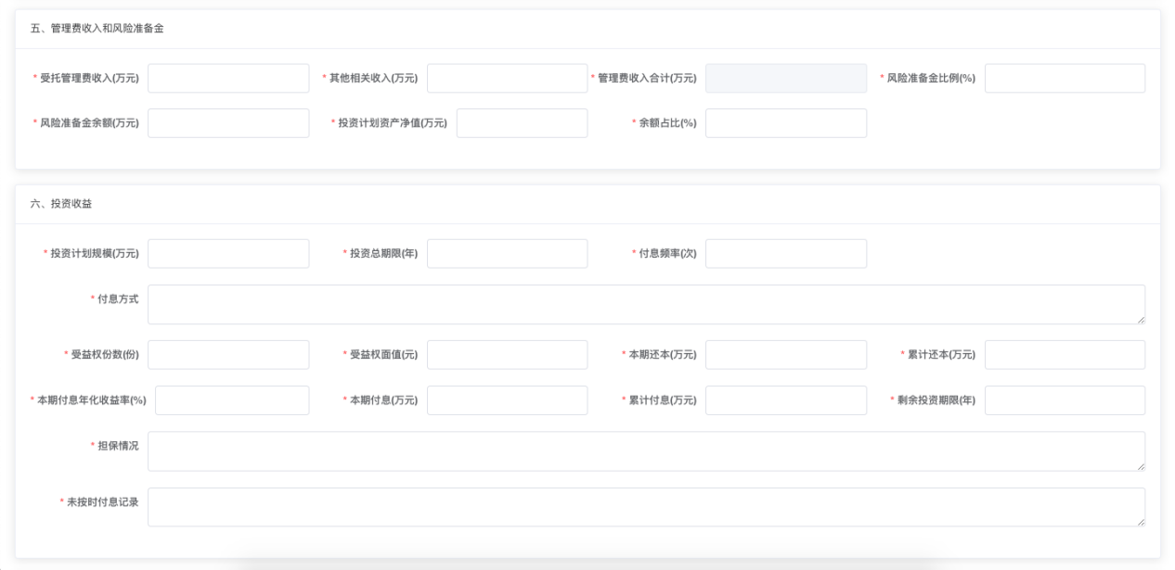

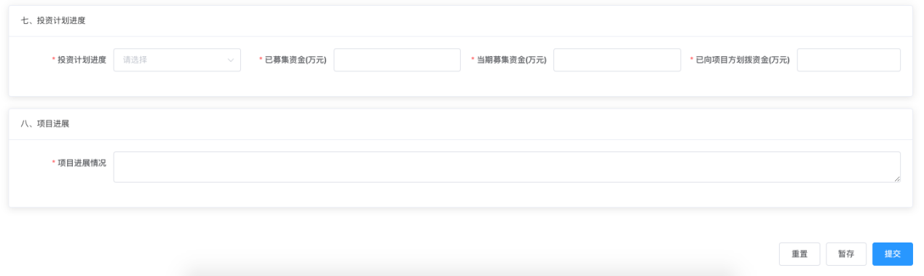

填报对话框 图4.64

##### 操作步骤

用户通过此功能在页面上手工填写并上报本机构债权投资计划项目的相关信息。

1. 进入“数据采集->其他报表上报->债权投资计划项目表上报”页面，如图查询页面 图4.63。
2. 输入查询条件，点击查询按钮，列表中显示出符合条件的信息。查询时，某公司某一计划只显示该计划提交成功后的最新记录及暂存时的记录。条件为空时，默认查询全部。
3. 上报流程：点击上报按钮，弹出填报对话框，如图填报对话框 图4.64，输入内容显示为空。输入信息后，点击添加按钮后，如存在必填项为空的情况，则添加不成功，给出提示“输入数据有误，请检查”，不允许将数据添加进下方数据列表区中；添加成功，无提示，输入项内容自动清空,下方列表中增加一条记录。可添加多条记录。点击提交按钮，如果提交成功，则返回查询页面，提交的信息添加至计划情况信息列表中，状态变为“已提交”；如果提交不成功，包括以下场景：必输数据为空；“二、委托人、受益人”下方列表为空；同年同季度同计划名称的计划信息数据在数据库已存在。
4. 维护流程：任意选择一条状态为暂存的信息，点击维护按钮，弹出维护对话框，可在此修改暂存的信息，并进行提交。
5. 更新流程：任意选择一状态为已提交的信息，点击更新按钮，弹出更新对话框，可在此修改已提交的信息，并进行再次提交。
6. 在对话框中，选中下方列表中任意记录时，列表中内容显示在上方输入项内，此时可进行内容修改，点击更新按钮，此条记录被更新入下方的列表中。选中下方列表中任意记录时，列表中内容显示在上方输入项内，点击删除按钮，给出提示，“您确定删除此条记录！”，点确定按钮，提示“删除成功”，关闭提示框，上方输入项清空，可继续在该页面中进行信息的填写或修改。
7. 输入信息后，点击重置按钮，各输入项内容清空；点击暂存按钮，弹出提示框。如果暂存成功，则提示“信息暂存成功，可通过维护操作对信息进行维护”；如果暂存失败，包括以下场景：输入项均为空；计划名称为空；业务期间为空；季度为空。在提示框中点击关闭按钮，提示框关闭，停留在当前页面，可继续在该页面中进行信息的填写或修改。

#### 保险公司购买投资计划产品信息表上报

##### 角色要求

使用用户：保险公司业务用户。

##### 使用约束

保险资产管理公司业务用户已在系统中的“股权投资计划项目表上报”、“债权投资计划项目表上报”功能中提交过计划信息。

##### 界面截图

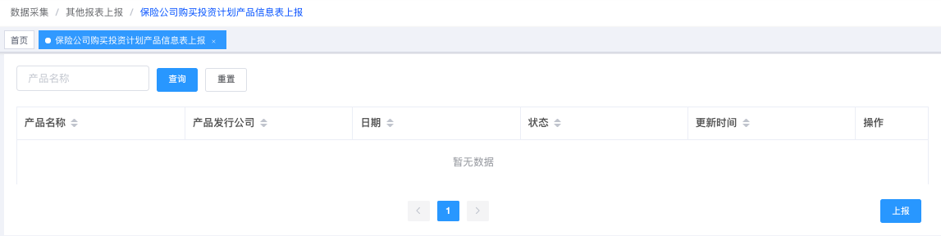

查询页面 图4.65

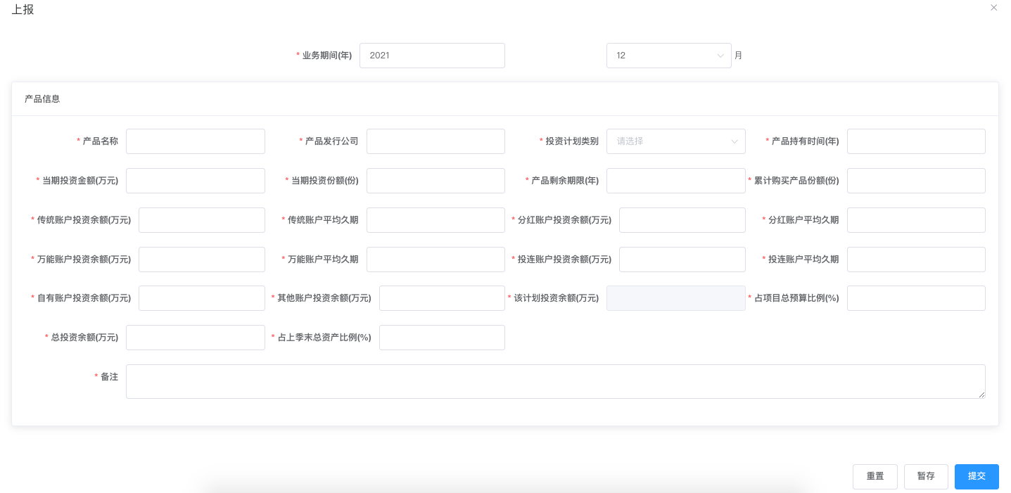

填报对话框 图4.66

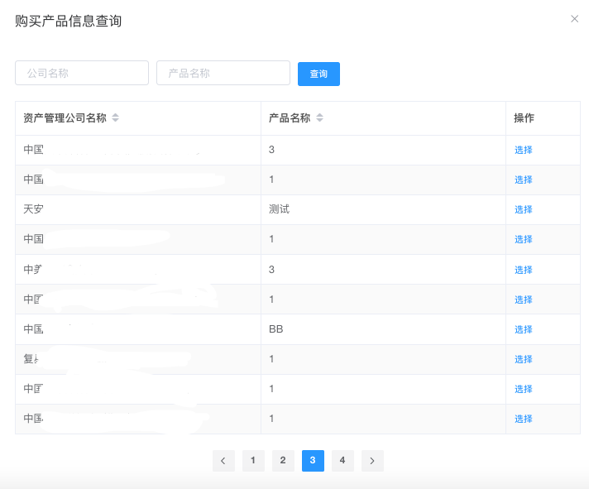

填报对话框-产品选择 图4.67

##### 操作步骤

用户通过此功能在页面上手工填写并上报本机构购买投资计划产品的相关信息。

1. 进入“数据采集->其他报表上报->保险公司购买投资计划产品信息表上报”页面，如图查询页面 图4.65。
2. 输入查询条件，点击查询按钮，列表中显示出符合条件的信息。查询时，对于保险公司购买的单个产品，只显示购买产品提交成功后的最新记录及暂存时的记录。条件为空时，默认查询全部。
3. 上报流程：点击上报按钮，弹出填报对话框，如图填报对话框 图4.66，输入内容显示为空。点击产品选择按钮，弹出购买产品信息查询对话框，如图填报对话框-产品选择 图4.67，输入查询条件，点击查询按钮，列出符合条件的产品信息，任意选中一产品，点击确定按钮，页面跳转回填报页面，页面中自动显示选中产品的产品名称和产品发行公司。点击取消按钮，页面跳转回填报页面，填报页面中产品名称输入框内容为空。输入各必填项，点击提交按钮，如果提交成功，则返回查询页面，提交的购买产品信息添加至产品信息列表中，状态变为“已提交”；如果提交不成功，包括以下场景：必输数据为空；同日期同发行公司下相同产品名称的购买产品信息数据在数据库已存在。
4. 维护流程：任意选择一条状态为暂存的信息，点击维护按钮，弹出维护对话框，可在此修改暂存的信息，并进行提交。
5. 更新流程：任意选择一状态为已提交的信息，点击更新按钮，弹出更新对话框，可在此修改已提交的信息，并进行再次提交。
6. 输入信息后，点击重置按钮，各输入项内容清空；点击暂存按钮，弹出提示框。如果暂存成功，则提示“信息暂存成功，可通过维护操作对信息进行维护”；如果暂存失败，包括以下场景：输入项均为空；产品名称为空；业务期间为空；月为空。在提示框中点击关闭按钮，提示框关闭，停留在当前页面，可继续在该页面中进行信息的填写或修改。

#### 保险资产管理公司治理评价指标自评

##### 角色要求

使用用户：保险资产管理公司业务用户。

##### 使用约束

无。

##### 界面截图

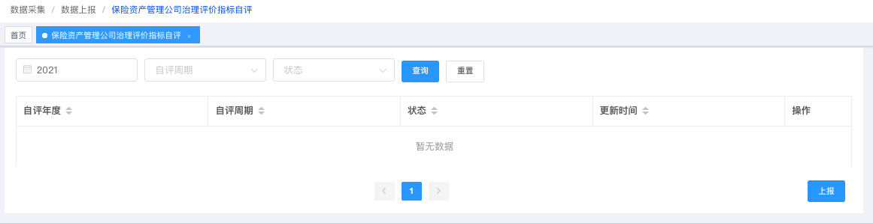

查询页面 图4.68

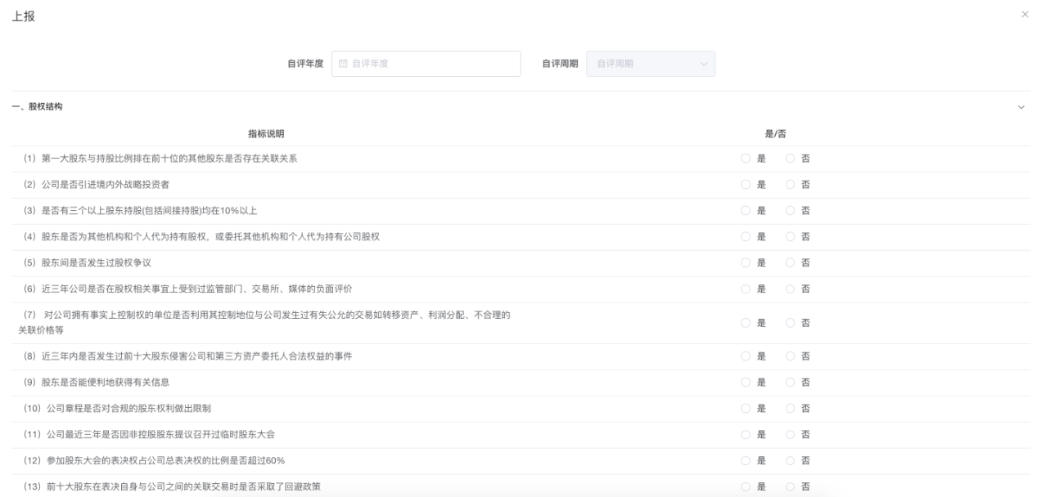



指标自评页面 图4.69

##### 操作步骤

用户可通过此功能，上报本机构治理评价情况相关信息，每半年一次在系统内进行自评操作。

1. 进入“数据采集->保险资产管理公司治理评价指标自评”页面，如图查询页面 图4.68。
2. 输入查询条件，点击查询按钮，系统根据查询条件查询出本机构填写的符合条件的自评记录。
3. 上报流程：点击上报按钮，弹出指标自评页面，如图指标自评页面 图4.69。输入各必输项，点击提交按钮，若提交成功，系统提示“提交成功。”关闭当前自评页面，回到自评列表页面。如果提交不成功，包括以下场景：必输内容为空；系统中已存在本自评年度和周期下的已提交的自评记录。
4. 维护流程：任意选择一条状态为暂存的信息，点击维护按钮，弹出指标自评页面，可在此修改暂存的信息，并进行提交。
5. 删除流程：自评列表页面选择一条状态为暂存的记录，点击删除按钮，对暂存记录进行删除。
6. 在指标自评页面中，输入信息后，点击暂存按钮，如果暂存成功，系统提示“暂存成功，可在自评列表中对暂存记录进行维护或继续操作。”如果暂存不成功，包括以下场景：必填项自评年度和自评周期未输入值；系统中已存在此自评年度和周期下的已提交的自评记录。

#### 保险资产管理公司基本情况表上报

##### 角色要求

使用用户：保险资产管理公司业务用户。

##### 使用约束

无。

##### 界面截图

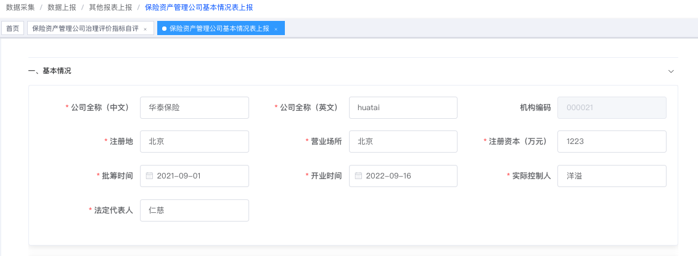

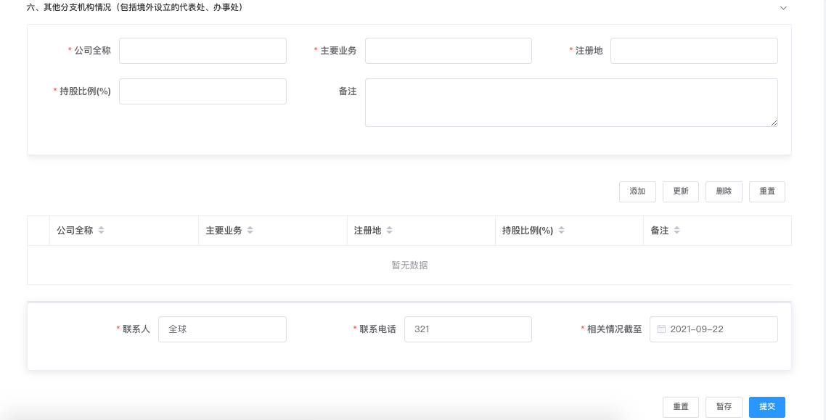

保险资产管理公司基本情况表上报 图4.70

##### 操作步骤

用户通过此功能在页面上手工填写并上报本机构的相关信息。

1. 进入“数据采集->其他报表上报->保险资产管理公司基本情况表上报”页面，如图保险资产管理公司基本情况表上报 图4.70。用户未提交成功过数据，输入内容显示为空。提交成功过数据，则显示上一次提交成功的数据。
2. 输入信息后，点击添加按钮后，如每一个输入项都为空，则添加不成功，给出提示“请填写数据！”，不允许将数据添加进下方数据列表区中；添加成功，无提示，输入项内容自动清空,下方列表中增加一条记录。可添加多条记录。
3. 点击提交按钮后，如果提交成功，页面显示“保险资产管理公司基本表信息提交成功！”；如果提交不成功，给出相应提示，在提示框中点确定按钮，关闭提示框，输入数据不变，可继续在该页面中填写或修改。提交不成功，包括以下场景：必输内容为空；公司股权结构中，持股比例合计不等于100%；所提交信息与最新一次提交成功的信息完全重复。
4. 选中下方列表中任意记录时，列表中内容显示在上方输入项内，此时可进行内容修改，点击更新按钮，此条记录被更新入下方的列表中。选中下方列表中任意记录时，点击删除按钮，给出提示，“您确定删除此条记录”，点击确定按钮，提示“删除成功”，关闭提示框，可继续在该页面中进行信息的填写或修改。
5. 输入信息后，点击重置按钮，未提交成功过数据，则清空当前标签页所填写内容；提交成功过数据，则显示上一次提交成功的数据。均可继续在该页面中进行信息的填写或修改。点击暂存按钮，弹出提示框。如果暂存成功，则提示“信息暂存成功，可通过维护操作对信息进行维护”；如果暂存失败，包括以下场景：输入项均为空时，提示“您没有需要暂存的数据”；公司全称（中文）为空时，提示“公司全称（中文）不能为空”。在提示框中点击关闭按钮，提示框关闭，停留在当前页面，可继续在该页面中进行信息的填写或修改。

#### 保险资产管理公司基本情况表维护

##### 角色要求

使用用户：保险资产管理公司业务用户。

##### 使用约束

使用保险资产管理公司基本表上报功能，进行过暂存但未提交的操作。

##### 界面截图

参见“保险资产管理公司基本情况表上报”。

##### 操作步骤

用户通过此功能，可对在“保险资产管理公司基本情况表上报”功能和“保险资产管理公司基本情况表维护”功能中进行过暂存未提交的数据，进行检查及修改后再进行提交，确保提交数据的正确性。

进入“数据采集->其他报表上报->保险资产管理公司基本情况表维护”页面，后续操作参见“保险资产管理公司基本情况表上报”功能中的“操作步骤”。

### 错误数据管理

#### 错误数据反馈

##### 角色要求

使用用户：保险公司业务用户、保险资产管理公司业务用户。

##### 使用约束

YBJH用户在查看各报表时，对该报表进行了“错误登记”操作。

##### 界面截图

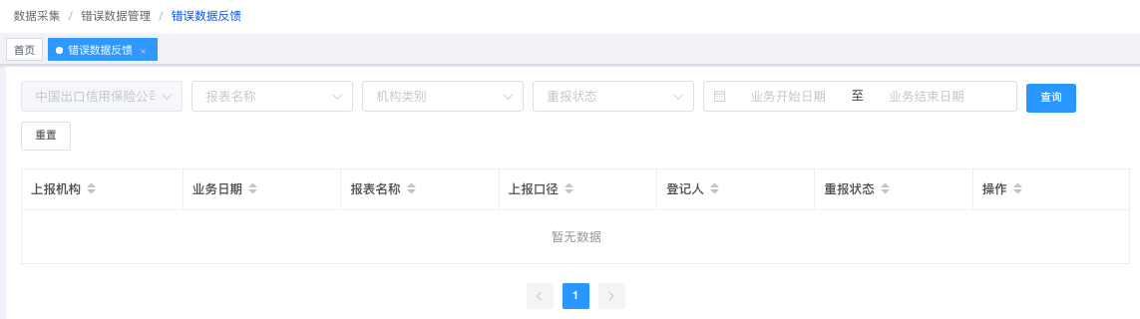

错误数据反馈列表 图4.71

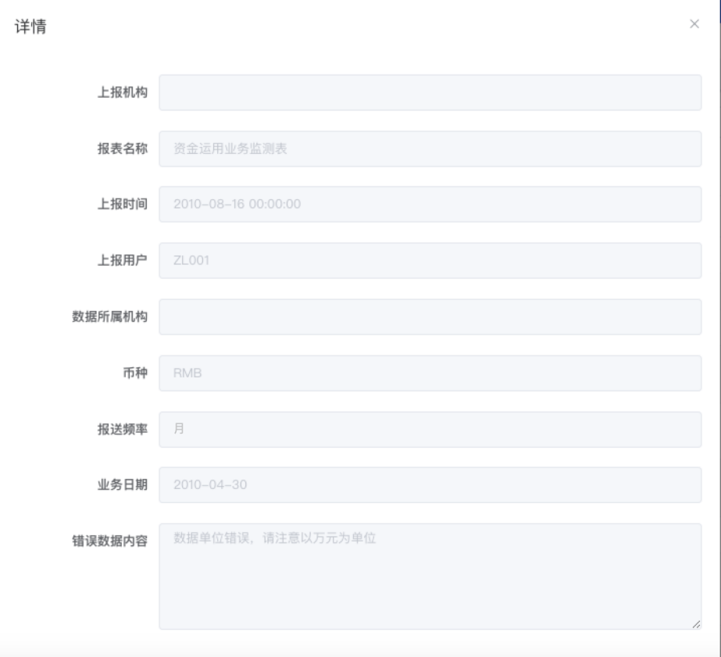

错误数据详情 图4.72

##### 操作步骤

保险机构可通过此功能，查看本机构上报的报表经过YBJH查阅并进行了错误数据登记操作后的信息，便于了解报表需要重新上报的原因及错误。

1. 进入“数据采集->错误数据管理->错误数据反馈”页面，如图错误数据反馈列表 图4.71；
2. 输入各查询条件，点击查询按钮，可查询出符合条件的数据并显示在下方错误数据反馈列表中；
3. 点击列表区中的详情链接，弹出错误详细信息对话框（参见下图）可了解到详细的错误原因；
4. 对于存在勾稽关系的报表，如其中的某一报表被错误登记处理后，存在相关勾稽关系的所有报表都需要进行重新上报操作；
5. 如T日中某报表被错误登记处理后，则T日、T+N日的该报表数据全部需要进行重新上报操作。（此处T表示交易日、月末、季末）。

# 常见问题处理

如有问题，请在群里咨询。

# 裁剪说明

以上各章内容，可根据项目需要增加内容，或者根据实际情况修改章节结构。